ТЗ по ДОУ Приложение № 1 к Договору
от «____» ___________ 2024 г.

ТЕХНИЧЕСКОЕ ЗАДАНИЕ

НА ПРОЕКТНЫЕ И СТРОИТЕЛЬНЫЕ РАБОТЫ ПО РЕАЛИЗАЦИИ РЕМОНТНЫХ РАБОТ

ОБЪЕКТ: ДОУ «Rybakov Playschool Дегунино»

МОСКВА 2024

1. Раздел «Общие данные» 3
2. Раздел «Системы отопления и теплоснабжения» 4
3. Раздел «Системы вентиляции» 5
4. Раздел «Кондиционирование» 7
5. Раздел «Электрооборудование и электроосвещение» 10
6. Раздел "Холодное и горячее водоснабжение. Канализация" 16
7. Раздел «Автоматическая пожарная сигнализация и система противопожарной защиты, Система оповещения и управления эвакуацией» 20
8. Раздел «Охранно-защитная дератизационная система» 24
9. Раздел «Радиофикация и оповещение о ЧС, устройство РСПИ» 25
10. Раздел «Структурированная кабельная система» 26
11. Раздел «Система охраны входов» 27
12. Раздел «Система охранного телевидения» 29
13. Раздел «Система охранной и тревожной сигнализации» 31
14. Раздел «Система передачи данных» 34
15. Раздел «Технологические решения» 35
16. Раздел «Мультимедийное и техническое обеспечение образовательного процесса» 35
17. Раздел «Система автоматизации инженерных систем» 35
18. Сводный план инженерных сетей 40
19. Раздел «Архитектурные решения» 41

- Раздел «Общие данные»

Данное техническое задание (далее ТЗ) формулирует требования к проектным и строительным работам в целях подготовки помещений Собственника\Арендатора, расположенных по адресу: город Москва, ул. Дегунинская, вл. 5А, к коммерческой эксплуатации.
ТЗ устанавливает обязательные для применения и исполнения требования к проектированию, а также требования к материалам и применяемому оборудованию. Цель проектных работ – произвести адаптацию концепции Оператора в существующий объект.
Рабочая документация должна быть разработана в соответствии с данным ТЗ, утвержденным планировочным решением, и учитывать требования действующих в РФ нормативных документов в области проектирования и строительства.
При разработке рабочей документации рекомендуется придерживаться решений, которые позволят минимизировать затраты и сроки выполнения работы, связанные с заменой уже смонтированного оборудования, если его технические характеристики позволяют вести дальнейшую эксплуатацию, а обеспечиваемые параметры выполняют требования данного ТЗ.
Исполнитель несет полную ответственность за соответствие проекта техническим характеристикам здания, в котором размещаются помещения Арендатора и должен произвести все надлежащие изыскания для этого, включая проведения локальных обмеров помещений.
Рабочую документацию разработать на основании следующий исходных данных:
- концепция архитектурно-планировочных решений оператора (предоставляет оператор, приложение к Договору)
- технического задания (предоставляет оператор, приложение к Договору)
- раздел «Технологические решения» (предоставляет оператор, в течение 20 рабочих дней после согласования сторонами раздела «Архитектурные решения»)
- «Дизайн-проект»; (предоставляет оператор, в течение 20 рабочих дней после согласования сторонами раздела «Архитектурные решения»)
- документация стадии «П» согласованной в МГЭ (документация Исполнителя);
- СТУ, МОПБ (документация Исполнителя);
- ранее разработанную рабочую документацию по объекту (документация Исполнителя);
- исполнительную документацию по объекту (документация Исполнителя);
- иную документацию, о которой не уведомлен Оператор, но которая должна быть учтена при проектировании и ремонте (документация Исполнителя)
- действующих нормативных документов Российской Федерации.

Общие требования
- Формат проектирования: одна стадия (РД – Рабочая документация).
- Формат и количество подлинников: подлинники выпускаются в количестве 4 (четырех) экземпляров, сброшюрованные в папки А4 по ГОСТ.
- Формат электронной документации: в формате Autodesk Autocad DWG, и Adobe PDF, MS Office.
- Язык: проектной документации русский.
- Язык именования исходных файлов: русский.

- Раздел «Системы отопления и теплоснабжения»

2.1. Документация в составе проекта должна быть представлена в соответствии с ГОСТ, и по следующему составу проектных данных:
- Титульный лист
- Общие данные
- Планы системы отопления
- Приемные и распределительные узлы
- План с системами напольного отопления
- Типовые узлы и детали
- Аксонометрические схемы
- Расчет теплопотерь (для помещений с заменой конвекторов), принять по стадии П
- Спецификация оборудования, изделий и материалов (с учетом ранее установленного оборудования и модернизируемого).

2.2. Климатические параметры по температуре принять в соответствии с параметрами, утвержденными в нормативных документах.

  - Система отопления объекта предусматривается существующая. Цель данного проекта – адаптация по утвержденному планировочному решению Заказчика (добавление/замена отопительных приборов, проверка и модернизация трасс системы, обеспечение температурного режима и компенсации теплопотерь).
  - Конкретное размещение и комплектацию определяет Проектировщик, на основании необходимых гидравлических и других расчетов.
  - Коллектора должны быть оборудованы запорной арматурой, балансировочными клапанами, фильтрами.
  - Расположение отопительных приборов – выполнить таким образом, чтобы доступ к непосредственному контакту с прибором учащимися был исключен, до использования ревизионных люков доступа или демонтажа декоративных решеток/панелей.
  - На отопительных приборах устанавливаются термостатические клапаны для рационального использования тепловой энергии и поддержания заданной температуры в помещениях и необходимая запорно-регулирующая арматура, позволяющая производить гидравлическую увязку приборов и отключение каждого прибора.
  - В центральном входном тамбуре проектом предусмотреть установку воздушно-тепловой завесы электрического типа.

- Раздел «Системы вентиляции»
  - Документация в составе проекта должна быть представлена в соответствии с ГОСТ, и по следующему составу проектных данных:
- Титульный лист
- Общие данные
- План системы общеобменной вентиляции
- Схема обвязка приточного и вытяжного оборудования
- Аксонометрические схемы системы общеобменной вентиляции
- Типовые узлы и детали
- Расчет воздуха по каждому из помещений
- Спецификация материалов и изделий
Общеобменная вентиляция
  - Настоящим проектом предусмотреть следующие системы вентиляции:
Общеобменная приточно—вытяжная механическая вентиляция помещений объекта.
  - Деление и объединение обслуживаемых зон вентиляционными установками осуществлять по функциональному назначению в зависимости от параметров микроклимата и режимов эксплуатации здания.
  - Принципиально систему вентиляции необходимо модернизировать и адаптировать к планировочному решению в следующие зоны объекта:
- Пищеблок
- Учебные классы, с расходом воздуха не менее 60 м3 на каждого человека (учащихся и учителей)
- Кабинеты учителей (не менее 60 м3 на человека)
- Медблок (по требованиям нормативных документов)
- Столовая (по временному пребыванию 30 м3 на чел.)
- Групповые помещения (не менее 60 м3 на человека)
- Физкультурный зал (не менее 80 м3 на человека), музыкальный зал (не менее 60 м3 на человека).
  - Схема воздухораспределения в групповых помещениях и учебных классах, и музыкальном зале – снизу вверх использовать низкоскоростные воздухораспределители).

  - В остальных помещениях с непостоянным пребыванием людей до 2 часов - не менее 20 м3/ч на человека. Воздухообмен в помещениях с технологическими процессами определить в соответствии с действующими нормами.
  - При подаче воздуха в помещения медицинского назначения предусмотреть очищение наружного воздуха тремя ступенями фильтров EU4+F7+F9.
  - Для поддержания в помещениях с пребыванием детей относительной влажности воздуха— не менее 30 % в зимний период предусмотреть мероприятия по увлажнению воздуха, централизованные, с использованием увлажнителя или других вариантов решений, по согласованию с Заказчиком. Для увлажнителя, при варианте использования в составе вентиляционного агрегата, предусмотреть систему подготовки воды в виде системы тонких фильтров механической очистки и декальцинации.

Противодымная вентиляция

  - Систему противодымной вентиляции выполнить согласно требованиям нормативных документов, исходных данных объекта и с учетом адаптации планировочных решений.
  - Предусмотреть автоматическое отключение всех установок общеобменной вентиляции при пожаре, кроме установок противодымной вентиляции.
Акустические мероприятия
  - Особое внимание при разработке проекта обратить на выполнение мероприятий, исключающих проникновение шума и вибраций от работающего климатического оборудования, в помещениях с нормируемым уровнем звукового давления, в том числе:
- использовать звукопоглощающие материалы при отделке коридоров;
- использовать звукопоглощающие потолочные панели на основе стекловолокна (или аналоги) в учебных классах, спортзале, музыкальной студии и классах дополнительных занятий;
- все приточные и вытяжные воздуховоды следует оклеить изоляционным материалом не менее 0,9 см толщиной;
- предусмотеть мероприятия по вибро/шумоизоляции мест размещения климатического оборудования;
- установка вентиляторов на специальных вибрирогасящих основаниях с амортизаторами;
- подсоединение вентиляторов при помощи гибких соединений. Фланцы гибких соединений крепятся к воздуховодам при помощи крепежных элементов. Крепежные элементы должны быть размещены по периметру фланца на равном удалении друг от друга, но не более чем на 150 мм;
- крепление воздуховодов и трубопроводов на подвесках с амортизирующими прокладками;
- установка шумоглушителей на магистральных воздуховодах;
- вентиляционное оборудование в звукоизолированном корпусе.

  - Уровень звукового давления в помещениях групповых занятий и учебных классов, музыкальном зале – не более 35 дБА.
  - В остальных помещениях - не должен превышать значений, установленных нормативными документами.

Воздухораспределители
  - В групповых, учебных классах, ФМЗ и МЗ – использовать воздухораспределители низкоскоростные (серии 1ВНК, 1ВНП, 1ВНУ, 2ВНЛ, 3ВНУ, 2ВНВ). Выбранный тип согласовать с Арендатором.
  - В других помещениях пребывания сотрудников/учащихся – решение определяется Арендодателем, согласовывается с Арендатором.

- Раздел «Кондиционирование»

  - Документация в составе проекта должна быть представлена в соответствии с ГОСТ, и по следующему составу проектных данных:
- Титульный лист
- Общие данные
- План системы кондиционирования
- План дренажа
- Аксонометрические схемы сетей кондиционирования и дренажа.
- Типовые узлы и детали (узел крепления внутреннего блока, узел прохода через вертикальную конструкцию).
- Расчет теплопоступлений
- Спецификация материалов и изделий.
  - На объекте предусмотреть 3-трубную систему кондиционирования компании Dantex, хладогент R410A (уточнить в ходе проектирования тип системы), наружный блок (или группа блоков) – инверторного типа, режим работы холод\тепло. Предусмотреть канальные/кассетные кондиционеры, с уровнем шума не более 32 дБА при средней скорости работы вентилятора.
ПРИНЦИПИАЛЬНАЯ СХЕМА
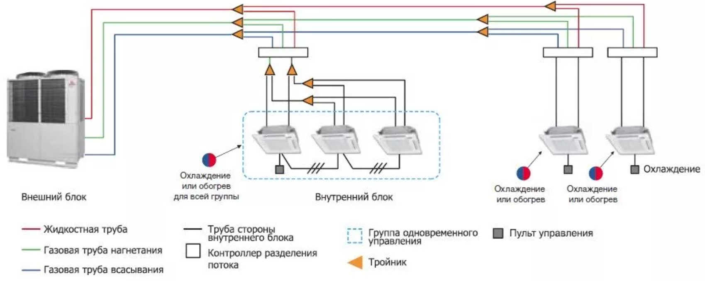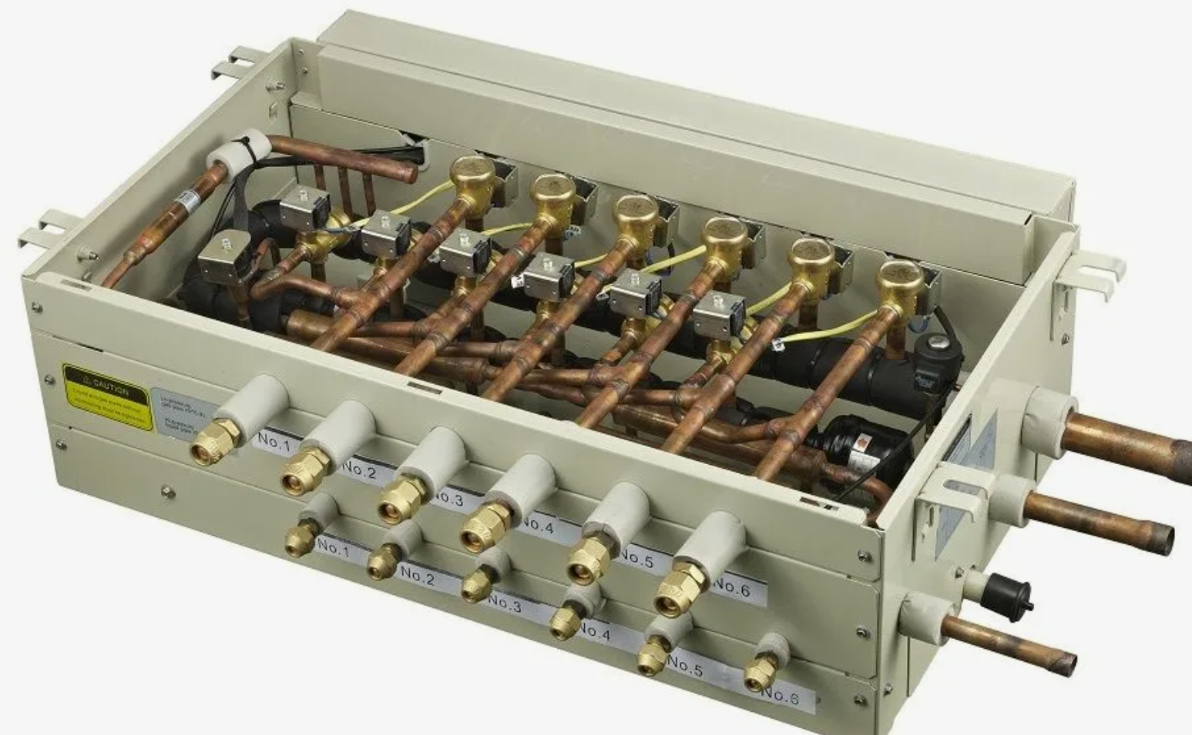

Для обеспечения функционирования 3-трубной системы учесть использование распределительных блоков. Система должна обеспечивать индивидуальные команды из кондиционируемых зон (в любых двух соседних кондиционируемых помещениях возможно использование система в режиме холод или тепло – одновременно).
  - Кондиционеры кассетного типа применить в следующих помещениях:
- физкультурный зал
- музыкальный зал
- вестибюль/ресепшн, столовая
- Кабинеты учителей, врачей
- В иных помещениях по расчету теплоизбытков, за исключением нижеуказанных
  - Кондиционеры канального типа применить в следующих помещениях:

- Групповые
- Учебные классы
- Читальный зал
- Кабинеты доп. Образования

Размещение канальных кондиционеров должно быть выполнено вне границ основного помещениях обслуживания (к примеру, в раздевалках или санузлах, коридорах), с последующей обвязкой адаптерами/пленумами и прокладкой воздуховодов к воздухораспределителям забора и выброса воздуха.

  - Кондиционируемые зоны:

- Физкультурный зал
- Музыкальный зал
- Групповые
- Учебные классы
- Кабинеты учителей
- Кабинеты врачей
- Ресепшн
- Столовая (обеденный зал)
- Зона выдачи блюд
- Комната охраны

  - Тепловыделения принимать в соответствии нормативной документацией.

  - Теплопоступления от солнечной радиации определяются расчетом для каждого помещения с учетом усреднения солнцезащитных характеристик остекления и использования штор (с коэффициентом светопропускания 5 %). Учесть ориентацию здания по сторонам света.

  - Для каждой зоны предусмотреть кондиционеры одного типоразмера и мощности. Использование кондиционеров разных моделей в одном помещении запрещено.

  - Раздачу воздуха от канальных кондиционеров возможно осуществить через диффузоры системы общеобменной вентиляции (с соблюдением норм скорости потока воздуха и шума), при необходимости использовать отдельные диффузоры того же типа. Забор рециркуляционного воздуха осуществлять через подключения к воздухораспределительным устройствам.

  - Поток воздуха от кондиционера должен быть направлен в потолок (за исключением ФМЗ)

  - Для доступа и обслуживания кондиционеров, в помещениях с подвесным потолком, предусмотреть сервисные люки доступа, обеспечивающих доступ к блоку управления/питания и зоне фильтров, при этом размер люка должен быть по ширине не менее ширины кондиционера, для обслуживания.
  - По возможности кондиционеры, обслуживающие помещения с закрытыми потолками, выносить в коридор или смежные помещения с открытыми потолками.
  - Крепление кондиционеров к строительным конструкциям производить при помощи виброгасящих креплений.
  - Включение и выключение кондиционера, температура в помещении и скорость вращения вентилятора кондиционера необходимо контролировать при помощи настенного пульта. Настенный пульт следует размещать в труднодоступном для детей месте. Кондиционеры подбирать таким образом, чтобы температура в помещении поддерживалась посредством управления прибором на минимальной или средней скорости вращения вентилятора.
  - Проектом предусмотреть пульты управления с сенсорным дисплеем. Доступ к настройкам пультов должен заблокирован уровнем безопасности в виде пароля для специалистов обслуживающей компании, высота размещения пульта - 1,8 метра от УЧП. Место установки определить совместно с разработчиком Архитектурных решений, согласовать с Заказчиком. Размещение настенных пультов управления должно быть согласовано с архитектурным разделом.
  - Принцип управления Кондиционером: один пульт - одно помещение, при использовании нескольких кондиционеров, пульт управления также используется один, обеспечить групповую работу.
  - Замена фильтров должна осуществляться без демонтажа прибора или отключения от питающих сетей.
  - Предусмотреть вблизи места размещения кондиционера - сервисный выключатель кулачкового типа.
  - Основные магистральные ветви системы кондиционирования запроектировать в запотолочном пространстве.
  - На трубопроводах системы кондиционирования предусмотреть необходимую запорно-регулирующую арматуру.
  - Все трубопроводы системы кондиционирования, запорная арматура, сеть конденсата должны быть изолированы теплоизоляцией, расчётной толщиной по технологии производителя, а также с учетом пожарных требований к материалам соответствующих зон прохождения трасс по объекту. Изоляция хомутов трубопроводов должна быть выполнена как внутри хомута, так и поверх него в виде накладки. Предусмотреть в зонах с открытым потолком окраску изоляции согласно концепции дизайна. Изоляция в зонах с открытыми потолками не должна иметь следов повреждений.
  - Все элементы системы, в том числе трассы - должны быть промаркированы по ГОСТ.
  - Для помещения кроссовой/серверной предусмотреть индивидуальную систему кондиционирования воздуха по схеме 2N+1, независимую от общей системы кондиционирования объекта, работа только на охлаждение. Помещение серверной разместить в подвальном этаже. Конкретное место размещения определяется при проектировании Арендодателем. В данном помещении размещается все центральное оборудования СС. Дополнительно – должна быть обеспечена работа системы круглогодично (предусмотреть зимний комплект для наружного блока при температуре работы до -30 гр.). Предусмотреть систему ротационной работы блоков. Для кроссовой принять суммарный резерв по мощности не менее 20 % от всей тепловой мощности оборудования кроссовой.
  - Расчет системы кондиционирования кроссовой вести, исходя из условия ассимиляции теплоизбытков от оборудования, устанавливаемого в помещении.
  - Относительная влажность воздуха в помещении кроссовой должна быть не более 50% при температуре +18 °С.
  - Размещение наружных блоков автономных систем кондиционирования разместить на кровле объекта или в выделенных местах придворовой территории, точное расположение уточнить при разработке документации.
  - Предусмотреть автоматическое отключение системы при пожаре.

- Раздел «Электрооборудование и электроосвещение»
  - Проект выполнить в соответствии с требованиями действующих норм и правил.
  - Документация в составе проекта должна быть представлена в соответствии с ГОСТ, и по следующему составу проектных данных:
- Титульный лист
- Общие данные
- Планы розеточной сети
- Планы электроснабжения инженерных систем
- Планы электроосвещения
- Светотехнический расчет
- Система уравнивания потенциалов
- Однолинейные схемы щитов
- Типовые узлы и детали
- Расчет электрических нагрузок
- Кабельный журнал
- Спецификация материалов и изделий

  - Электроприемники проектируемого объекта относятся по степени обеспечения надежности и бесперебойности электроснабжения по классификации ПУЭ и СП 256.1325800.2016 к II категории с частью потребителей I категории.

  - К потребителям I категории надежности относятся:
- система диспетчеризации (уточнить на этапе проектирования)
- системы пожарной и охранной сигнализации (уточнить на этапе проектирования)
- аварийное (резервное и эвакуационное) освещение
- системы противопожарной защиты (уточнить на этапе проектирования)
система оповещения и управления эвакуацией людей при пожаре (уточнить на этапе проектирования);
- видеонаблюдение (уточнить на этапе проектирования)
- системы дымоудаления и компенсации воздуха
- автоматизация обеспечения доступа инвалидов (уточнить на этапе проектирования)
- оборудование защиты от замораживания приточных систем (уточнить на этапе проектирования);
- лифтовое оборудование.
  - Расчетную электрическую нагрузку определить проектом. Питание электроприемников 1 категории должно быть выполнено от сети системы на напряжение ~380/220 В по двум взаиморезервируемым кабельным линиям КЛ -0,4 кВ, прокладываемым по разным трассам до ВРУ объекта.
  - Для потребителей I категории по надежности электроснабжения, с целью автоматического восстановления питания в режиме исчезновения или глубокой посадки напряжения, в ВРУ предусмотреть отдельную панель на два ввода с устройством автоматического ввода резерва АВР.
  - Отключение общеобменной вентиляции, кондиционирования, тепловых завес, по сигналу пожарной сигнализации предусмотреть в самостоятельных разделах «Автоматизация общеобменной вентиляции» или «Автоматика противопожарной защиты», и добавить смежные схемы в проект ЭОМ.
  - Выбор пусковой и защитной аппаратуры, сечений проводов и кабелей выполнить согласно требованиям действующих стандартов.
  - Проверить расчётом необходимость АУКРМ на вводе в ГРЩ.
  - Электропроводку предусмотреть открытую и скрытую.

Электропроводку выполнить:

-открыто на лотках с переходом в ПВХ трубы в техподполье;
-скрыто в замоноличенных ПВХ трубах на лестницах;
-скрыто в кабельном лотке за подвесным потолком в коридоре;
-открыто в ПВХ трубах в общественных помещениях без подвесного потолка;
-скрыто в ПВХ трубах за подвесным потолком в общественных помещениях;
-открыто в ПВХ трубах в шахте лифта сети освещения шахт;
- скрыто за фасадом к светильникам освещения входов, номерного знака и пожарного гидранта.

  - Трубы ПВХ должны иметь сертификат пожарной безопасности.

  - Прокладка кабельных линий систем противопожарной защиты производится на отдельных от других кабелей лотках, трубах, в замкнутых каналах строительных конструкций.
  - Проходы кабелей через перекрытия выполнить в отрезках стальных труб. После прокладки групповых сетей отверстия в перекрытиях и стенах следует заделать составом со степенью огнестойкости, в соответствии с нормативными требованиями. В целях герметизации отверстия в стенах и в перекрытиях после установки отрезков труб для прокладки электросетей надлежит заделывать цементным раствором. После затяжки проводов в отрезки труб зазоры в них заделываются несгораемым и легкопробиваемым раствором.
  - В помещениях пребывания детей предусмотреть установку на высоте 1800 мм розеток с устройством, автоматически закрывающим гнезда при вынутой вилке, в соответствии с дизайн проектом.
  - Общее требование - обеспечить защиту детей для всех розеток, расположенных не на высоте 1800 мм от УЧП. В учебных классах предусмотреть блокировку наличия напряжения в розетках по сигналу от ключ-карты учителя системы СКУД. Расположение считывателя мастер-ключа определить проектом.

  - Высота установки выключателей, переключателей от уровня чистого пола:

- в общественных помещениях для постоянного пребывания детей и коридорах - 1800 мм;
-в административно-хозяйственных помещениях - 1000 мм;
-в помещениях техподполья - 1500 мм;
-в помещениях пищеблока -в соответствии с разделом «Технологические решения) ;
-при входе в с / у для МГН -800 мм.

  - В соответствии с требованиями СП 52.13330.2016 «Естественное и искусственное освещение» запроектировать следующие виды электрического освещения:

- рабочее освещение;
- аварийное освещение (резервное, эвакуационное, антипаническое);
  - Резервное освещение предусмотреть в электрощитовых, венткамере, помещении СС , групповых - игральных, производственных цехах кухни, замкнутых помещениях для МГН
  - Эвакуационное освещение выполнить по основным проходам в поэтажных коридорах, вестибюлях, тамбурах и на лестничных клетках. Предусмотреть установку указателей "Выход ", работающих в постоянном режиме. Световые указатели, работающие в постоянном режиме, оборудовать встроенными аккумуляторами или внешними на 1 час непрерывной работы в аварийном режиме. Время автономной работы проверить на соответствие регламентам.

  - Для подключения переносных светильников в помещениях электрощитовой, водомерного узла, венткамеры, насосной установить ящики с понижающим трансформатором ЯТП 230/12 В.
  - Дистанционное (из помещения охраны) управление освещением предусмотрено:

- для светильников поэтажных коридоров, тамбуров и вестибюлей;
- для светильников лестничных клеток;
- для светильников над входами в здание.
- для детской площадки

  - Расстановка светильников, светотехническое оборудование и оборудование управлением светом в рабочих зонах (светильники, драйверы/блоки питания, диммеры), комплектуется и поставляются Арендатором в соответствии с самостоятельно выполненным дизайн-проектом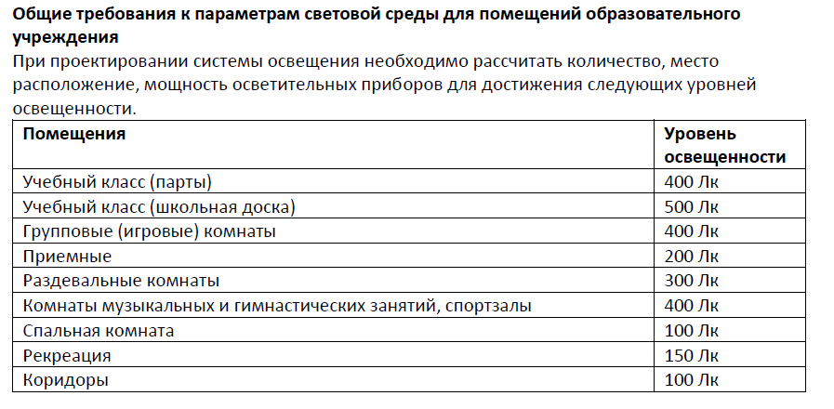

  - Управление светом по типам помещений:

№ п/п |  | Тип управления светом | Тип помещения
1 | ДИММИРОВАНИЕ СВЕТА |  | ГРУППОВАЯ / ИГРОВАЯ
 |  |  | МУЗЫКАЛЬНЫЙ ЗАЛ
 |  |  | КАБИНЕТЫ ДОП. ОБРАЗОВАНИЯ
 |  |  | УЧЕБНЫЙ КЛАСС
 |  |  | ЧИТАЛЬНЫЙ ЗАЛ / BOOKCROSSING
2 |  | ДАТЧИК ПРИСУТСТВИЯ | ТАМБУР, РАЗДЕВАЛКИ, ТУАЛЕТЫ, ДУШЕВЫЕ, КЛАДОВЫЕ, ТЕХ.ПОМЕЩЕНИЯ, ПУИ
3 |  | ДИСТАНЦИОННОЕ УПРАВЛЕНИЕ ИЗ ОХРАНЫ | КОРИДОРЫ, ЛЕСТНИЧНЫЕ КЛЕТКИ, УЛИЧНОЕ ОСВЕЩЕНИЕ, ДЕТСКАЯ ПЛОЩАДКА
4 |  | ОБЫЧНЫЙ ВЫКЛЮЧАТЕЛЬ | ВСЕ ОСТАЛЬНЫЕ ПОМЕЩЕНИЯ

  - Светильники в спортивном зале должны быть оснащены защитными решетками
  - Светотехнический проект должен быть выполнен в программе для планирования, расчета и визуализации внутреннего и внешнего освещения Dialux Evo. На основании дизайн проекта выполнить светотехнический расчет помещений (для рабочих мест светотехнический расчет должен включать визуализацию значений уровня освещения при помощи изолиний), при несоблюдении нормируемой освещенности для его обеспечения добавить необходимое кол-во светильников.
  - Предусмотреть систему учета электроэнергии.
  - Все металлические нетоковедущие части электроустановки, которые могут оказаться под напряжением вследствие нарушения изоляции, подлежат "защитному заземлению" при помощи PE- проводника.
  - Согласно п.2.1.61. издание 6е, 7е ПУЭ, в коробах, лотках - провода и кабели прокладывать многослойно с упорядоченным и произвольным (россыпью) взаимным расположением. Сумма сечений проводов и кабелей, рассчитанных по их наружным диаметрам, включая изоляцию и наружные оболочки, не должна превышать: для глухих коробов 35% сечения короба в свету; для коробов с открываемыми крышками 40%.
  - При проектировании учесть: укладка кабелей СКС и других линий слаботочных сетей не допускается с силовыми кабельными на одном лотке. Прокладку линий слаботочных сетей производить на отдельном лотке на расстоянии в свету 100мм от силовых сетей.
  - Все используемые кабели должны отвечать требованиям Международной электротехнической комиссии (МЭК) и иметь сертификаты соответствия.
  - Выбор сечений кабелей производить по длительно-допустимым токам соответствии с ПУЭ. Групповые сети освещения выполнить трехпроводными.
  - Групповые щиты, в технических помещениях и электротехнических нишах, расположить в центре электрических нагрузок.
  - Монтажные схемы, компоновка щитов должны быть разработаны проектировщиком.
  - Все щиты монтируются на уровне 1800 мм по верху щита. Тип и размер щита определить на этапе проектирования.
  - Все щиты должны быть укомплектованы аппаратами управления на вводе и автоматическими выключателями на отходящих линиях.
  - Доступ к электрощитам должен быть ограничен от учащихся.
  - Предусмотреть отдельный силовой щит для помещения СС, который расположить внутри помещения, для обеспечения питания всего телекоммуникационного оборудования, включая кондиционирование. Предусмотреть подключение модульных источников бесперебойного питания (UPS) для установки в телекоммуникационные стойки. От UPS запитать все оборудование, установленное в стойки. Обеспечить автономную работу стойки при отсутствии напряжения – не менее 30 мин. ИБП укомплектовать SNMP модулем.
  - Осветительные и розеточные сети подключить к различным группам. С\У и влажные помещения допускается объединить .
  - Автоматические выключатели на отходящих линиях в щите должны иметь номинальные характеристики в соответствии с расчетом. Распределительные щиты должны быть металлическими (или металлопластик), иметь класс защиты, соответствующий среде помещения, в котором они установлены. В щитах должен быть предусмотрен 20% запас свободного места. Предусмотреть 10% резервных автоматов, но не менее 2-х.
  - Для автоматических выключателей сети освещения, бытовой розеточной сети, компьютеров принять характеристику срабатывания «C», для сети фанкойлов, кондиционеров принять характеристику срабатывания «D», для вентиляторов дымоудаления “М”.
  - Отключающую способность пускозащитной аппаратуры обосновать расчетом токов короткого замыкания.
  - Установку УЗО не предусматривать для линий питания (кроме с/у и влажных помещений):
- светильников;
- фанкойлов, кондиционеров, вентиляции;
- оборудования кроссовой, оборудования систем пожарной сигнализации, систем безопасности;
- оборудования, подключаемого через электрические выводы

  - В линиях питания остальных электроприемников установить дифференциальные автоматические выключатели с током срабатывания не более 30 мА.
- Ток срабатывания расцепителя автоматических выключателей защиты групповых линий освещения и фанкойлов/кондиционеров принять 10А.
- Ток срабатывания расцепителя автоматических выключателей защиты групповых линий питания розеточных сетей принять 16А.
- Помещения укомплектовать розетками в соответствии с требованиями архитектурного проекта
- Финальную комплектацию розетками производства систем электрик серии глосса помещений уточнить и согласовать на этапе проектирования в соответсвие с ТХ от Заказчика, предоставлчемым заказчиком.

  - Предусмотреть подключение потолочных и интерактивных досок проекторов и остального медиаоборудования, оснащение переговорных столов и рабочих мест учителей – согласно проекту ТХ от Заказчика.

  - Для расчетов электрических нагрузок принять коэффициенты спроса в соответствии с СП 256.1325800.2016.
  - Огнезадерживающие клапаны, клапаны ДУ и ПД должны быть подключены через распределительную коробку к существующей линии питания клапанов общедомовых зон. Место подключения должно быть определено монтажной организацией при монтаже по месту.
  - Уборочные розетки установить в зонах открытого пространства и коридорах равномерно на расстоянии не более 10 м друг от друга, а также в каждом кабинете. Розетки с защитными шторками.
  - Питание мультимедийного оборудования, оборудования СКУД, СОТС, СОТ определить в ходе проектирования путем координации с разработчиками соответствующих разделов.
  - Светильники каждой системы освещения запитать отдельными групповыми линиями.
  - В местах изменения направления вдоль путей эвакуации должны быть установлены светильники типа SA (всегда включенные) со специальными пиктограммами (согласно нормативным требованиям), указывающими аварийные выходы.

  - Аварийная система освещения должна обеспечивать присутствующему персоналу:
- распознавание помещения, присутствующих людей, препятствий, путей для выхода, маршрутов следования и т. д. (идентификация путей эвакуации);
- степень яркости освещения в пределах, которые не вредят видимости на низких уровнях освещенности в условиях аварийной ситуации;
- соответствующее направление к зонам выхода при помощи световой сигнализации, указывающей маршрут к зонам выхода с большим уровнем освещенности.
Конкретные виды освещения в различных помещениях принять по архитектурным планировкам.
  - В технических помещениях выполнить контур заземления.
К контуру заземления должны быть подключены все металлические конструкции, электрические щиты , слаботочные шкафы. Сечение заземляющих проводников в принять согласно нормам.
  - Выполнить систему дополнительного уравнивания потенциалов (СДУП). Сечение проводников уравнивания потенциалов принять согласно нормам.
  - Обеспечить доступ ко всем распределительным коробкам.
  - Определить и согласовать схему сушки одежды с Заказчиком. Решения предусматриваются в соответствующем разделе ТХ от Заказчика. Сушка выполняется с использованием типовых решений (шкафы с электронагревателем и вентилятором).

- Раздел «Холодное и горячее водоснабжение. Канализация»
  - Документация в составе проекта должна быть представлена в соответствии с ГОСТ, и по следующему составу проектных данных:
- Титульный лист
- Общие данные
- План систем водоснабжения
- Аксонометрические схемы систем водоснабжения
- План системы канализации
- Аксонометрические схемы системы канализации
- Типовые узлы и детали системы канализации
- Спецификация оборудования, изделий и материалов

  - Систему водоснабжения выполнить из стальных оцинкованных водогазопроводных трубопроводов по ГОСТ 3262—75*. Соединения труб предусмотреть без использования сварки, на резьбовых или бессварных муфтовых (бугельных) соединениях типа "грувлок".
  - Разводку по сан.узлам предусмотреть из труб армированного полипропилена производства РТП с гибкой подводкой к санитарно-техническим приборам.
  - Прокладка стояков и разводка трубопроводов по помещениям ДОО выполняется скрыто: в шахтах, в бороздах стен, открытая проводка за фальшстеной
  - Прокладка трубопроводов по цехам пищевого блока выполняется открыто. Прокладка трубопроводов в технических помещениях выполняется открыто, под потолком.
  - Высоту установки водоразборной арматуры принимать в соответствии с СП 73.13330.2012 разд. 6.2.
  - Высоту установки санитарных приборов принимать в соответствии с СП 30.13330.2016 п. 8.4
  - Все используемое оборудование и материалы должны иметь соответствующие сертификаты в соответствии с требованиями действующих норм (сертификат соответствия требованиям технических регламентов, сертификат соответствия пожарной безопасности, экспертное заключение Роспотребнадзора, свидетельство о государственной регистрации продукции таможенного союза и др.).
  - Для предотвращения вибрационных и шумовых явлений на сетях водопровода и канализации при проходе через несущие конструкции и перекрытия трубопроводы забираются в гильзы с заделкой эластичными материалами, крепление трубопроводов к стене производится через звукоизолирующие вставки (между трубой и креплением устанавливается прокладка из листовой резины).
  - Магистрали и стояки системы ХВС теплоизолируются трубками Energoflex из вспененного полиэтилена с замкнутой ячеистой структурой толщиной 9 мм для исключения образования конденсата на поверхности трубопроводов. Толщину изоляции проверять расчетами и при необходимости корректировать.
  - Магистрали и стояки системы ГВС теплоизолируются трубками Energoflex из вспененного полиэтилена с замкнутой ячеистой структурой толщиной 25 мм для снижения теплопотерь. Толщину изоляции проверять расчетами и при необходимости корректировать.
  - Разводка труб из полиэтилена, теплоизолируется трубками Energoflex из вспененного полиэтилена с замкнутой ячеистой структурой толщиной 9 мм для исключения образования конденсата на поверхности трубопроводов.
  - Трубопроводы, проходящие транзитом из одной коммуникационной шахты в другую, под потолком этажа - изолируются.
  - Вводной узел подключения для помещений объекта на подаче холодной и горячей воды комплектовать запорным устройством и сетчатым фильтром. Для санитарно-технических приборов групповых детей, учебных классов и сан.узлах МГН вводной узел на подаче горячей воды комплектовать термостатическим смесителем (температура не должна превышать 37°).
  - При необходимости, для обеспечения необходимого напора при хозпитьевом водоразборе предусмотреть автоматическую насосную установку, состоящую из трех насосных агрегатов (2 рабочих, 1 резервный). Модель установки может быть изменена исходя из расчетных потребностей системы.
  - Для снижения шума, возникающего при работе хозяйственно-питьевой насосной установки, на всасывающих и напорных трубопроводах предусмотреть виброкомпенсаторы, а также установка виброгасящих опор под раму основания установки.
  - Для надежности регулировки системы горячего водоснабжения предусмотреть установку балансировочных клапанов.
  - Проектом предусмотреть резервирование системы ГВС. Для этой цели предусматривается установка накопительных или проточных водонагревателей в непосредственной близости к обслуживаемым помещениям
Перечень помещений, для которых требуется резервирование системы ГВС: санузлы групповых и учебных классов, рукомойники медблока, душевые. Размещение водонагревателей предусмотреть в местах без доступа детей, при возможности – в подвальном этаже.
  - Для увязки потерь давления в циркуляционных трубопроводах горячего водоснабжения проектом предусмотреть установку ручных балансировочных клапанов.
  - Трубопроводы, оборудование и вся трубопроводную арматура рассчитать на давление системы не менее 1,6 МПа.
  - Трубопроводы системы водоснабжения выполнить скрыто, под потолком и в коммуникационных шахтах.
  - Для пищеблока предусмотреть возможность установки счетчиков водоснабжения (на вводе в данную зону).
  - Полотенцесушители-электрические в соответствие с ТХ от Заказчика

Канализация

  - Проектом предусмотреть устройство самостоятельных выпусков различных систем канализации в проектируемые внутриплощадочные сети канализации и водостока.
  - Участок канализационного стояка выше перекрытия на 8-10 см (до горизонтального отводного трубопровода) следует защищать цементным раствором толщиной 2-3 см; перед заделкой стояка раствором трубы следует обертывать рулонным гидроизоляционным материалом без зазора.
  - При проходе канализационных стояков из полимерных материалов через железобетонные перекрытия устанавливаются противопожарные муфты.
  - При невозможности устройства вытяжной части канализационного стояка для исключения возможности срыва гидрозатворов у санитарно-технических приборов проектом предусмотреть установка вентиляционных клапанов HL900N.
  - Вытяжная часть вентилируемых стояков, согласно СП 30.13330.2016 п. 8.2.15, выводится через кровлю здания на высоту 0,20 м от плоской неэксплуатируемой кровли. При устройстве производственной канализации условно чистых стоков обеспечить разность уровня (перепад не менее 1 м) верха фановых участков фекальной и дренажной канализации.
  - Вентиляционный трубопровод проектировать с уклоном 0,01 м в сторону выпуска из здания, во избежание затекания сточной жидкости от стояка жилой части, подключение вентиляционного трубопровода к данному стояку выполнить с противотоком.
  - Напротив ревизий на стояках при скрытой прокладке предусмотреть смотровой люк, указать строительное задания для раздела АР.
  - Все приемники стоков внутренней канализации должны иметь гидравлические затворы (сифоны).
  - В местах удаления санузлов от существующих стояков канализацию проложить самотеком под потолком нижележащего этажа, согласовать решение со службой эксплуатации здания, при невозможности использования данного решения применить канализационную насосную станцию с измельчителями и необходимой напорной канализацией.
  - Отвод стоков от помещений технологической части пищеблока предусмотреть через жироуловитель под каждую мойку в соответствие с ТХ от Заказчика.
  - Разводку трубопроводов канализации выполнить скрыто: вдоль стен, в перегородках, в пространстве подвесного потолка. Систему самотечной канализации и вентиляционные канализационные трубопроводы выполнить из полипропиленовых труб (Sinikon). Систему самотечной и напорной канализации в подвальном этаже выполнить из чугунных безраструбных труб, а также канализацию технологической части до жироуловителя и до/после КНС (при необходимости ее установки).
  - Сети внутренней канализации необходимо оборудовать ревизиями, прочистками водоприёмными устройствами в соответствии c СП 30.13330.2016. В местах расположения ревизий и прочисток предусмотреть лючки.
  - Места установки санитарного-технического оборудования и трапов и привязки к ним указываются также в архитектурном разделе.
  - Все оборудование и материалы должны иметь соответствующие сертификаты РФ. Монтаж и приемку сантехустройств произвести в соответствии со СП 73.13330.2012 «Внутренние санитарно-технические системы зданий».
  - Мойки пищеблока подключаются к сети канализации с разрывом струи не менее 20 мм. Так же обеспечить согласованность данных решений с разделом АР и технологическим заданием.
  - Предусмотреть педальный спуск для унитазов, расположенных в С\У в помещениях персонала\медблока.
  - На магистралях системы хозяйственно—бытовой канализации устанавливать тройники с заглушками для прочистки системы.
  - Сервисные лючки предусматривать размером не менее 300 х 400 мм.
  - Чугунные трубопроводы системы хозяйственно—бытовой канализации выполнять на соединениях, выдерживающих давления не менее чем 1,0 МПа.
  - Проектом предусмотреть отвод аварийных или случайных вод из технических помещений, а также отвод конденсата от внутренних блоков кондиционеров.
  - Для отвода аварийных или случайных вод от технических помещений предусмотреть дренажные приямки с погружными насосами. Проектом предусмотреть на каждое технические помещение, где возможен пролив воды, один дренажный приямок.
  - Магистральные самотечные трубопроводы системы дренажной канализации проектировать с уклоном 0,01 м к существующим стоякам К1, подводящие трубопроводы от стояков прокладываются к магистралям с уклоном 0,01 м.
  - Напорные трубопроводы от дренажных насосов проектировать в сторону самотечных отводящих трубопроводов с уклоном 0,01 м.

Система производственной канализации здания (К3)

  - Для отвода производственных стоков из помещений разработать системы производственной канализации жироуловителей.
  - В случае отсутствия централизованной системы предусмотреть индивидуальные жироуловители.
  - Сточные воды от моек помещений буфетных\пищеблока отводить в жироуловители марки "Термит 0,3—15” или аналог, место расположение принять под каждой мойкой в помещении пищевого блока. Сточные воды от жироуловителей отводить в систему хозяйственно—бытовой канализации.
  - При необходимости Заказчик может предоставить описание цикла готовки.

- Раздел «Автоматическая пожарная сигнализация и система противопожарной защиты, Система оповещения и управления эвакуацией»

  - Проект выполнить в соответствии с требованиями действующих норм и правил, а также СТУ Здания.

  - Документация в составе проекта должна быть представлена в соответствии с ГОСТ, и по следующему составу проектных данных:
- Общие данные
- Структурная схема АПС и СПЗ, СОУЭ (речевое и световое оповещение)
- Планы расположения оборудования и трасс сети АПС и СПЗ, СОУЭ
- Алгоритм работы системы АПС
- Схемы подключения оборудования
- Узлы, разрезы
- Кабельный журнал
- Спецификация изделий и материалов

  - Автоматическая пожарная сигнализация должна быть предусмотрена на базе оборудования системы пожарной сигнализации, предусмотренной в ранее разработанной рабочей документации, а также – обеспечить выполнение требований СТУ.
  - Автоматическая пожарная сигнализация проектируется с применением точечных адресно-аналоговых дымовых и тепловых пожарных извещателей (тепловые применить в помещениях пищеблока).
  - Основная цель проектирования - адаптация существующей системы к утвержденному планировочному решению по Объекту.
  - В помещениях должны быть предусмотрены автоматические пожарные извещатели согласно СП 484, включаемых по логической схеме «ИЛИ». При этом расстояние должно не превышать нормативного.
  - Обнаружение возгорания в автоматическом режиме должно осуществляться дымовыми оптико-электронными адресно-аналоговыми пожарными извещателями. Для запуска систем противопожарной защиты в ручном режиме должны применяться адресные ручные извещатели. Для ручного дистанционного управления системами противодымной вентиляции должны применяться устройства дистанционного пуска адресные.
  - Адресные устройства должны включаться в адресную линию приемно-контрольного прибора и управления.
  - АПС должна формировать сигналы:
- на включение СОУЭ;
- на отключение систем вентиляции;
- на управление противопожарными Н.О и Н.3 клапанами;
- на управление системой противодымной вентиляции;
- на разблокировку дверей оснащенных СКУД/СОВ;
- «Пожар» и «Неисправность» на пульт «01» ФКУ ЦУКС МЧС России по г. Москве.
АПС должна принимать сигналы:
- положения заслонок (открыта/закрыта) противопожарных клапанов;
- состояния шкафов управления вентиляторами ДУ/ПД;
- состояния блоков питания, установленных вне помещения с круглосуточным пребыванием дежурного персонала.
  - Для управления вентиляторами ДУ/ПД должны применяться адресные метки пожарные, шкафы управления вентиляторами должны быть предусмотрены в РД ЭМ»
  - Контроль состояния открыт/закрыт и управление противопожарными клапанами ДУ/ПД/ОЗК осуществляется блоками контроля и управления.
  - В целях управления электроприемниками систем противодымной вентиляции тепловая и максимальная защита не предусматривается.
  - Контроль состояния блоков питания установленных должен осуществляться по интерфейсу RS-485.
  - Для контроля состояния оборудования системы речевого оповещения и передачи сигналов состояния в АПС для трансляции в помещение с круглосуточным пребыванием дежурного персонала должны применяться адресные расширители.
  - По интерфейсу RS-485 через преобразователь интерфейса информация о состоянии системы должно передаваться в помещение с круглосуточным пребыванием дежурного персонала на 1-м этаже.
  - Для программирования СПЗ, облегчения визуального контроля и дистанционного ручного управления предусмотреть применение АРМ, АРМ должно размещаться в помещении с круглосуточным пребыванием дежурного персонала.
  - Передача сигнала «Пожар» и «Неисправность» на пульт «01» ФКУ ЦУКС МЧС России по г. Москве должна осуществляться с помощью объектовой станции РСПИ «Стрелец-Мониторинг», устанавливаемой в техническом помещении Здания.
  - Размещение точечных тепловых и дымовых пожарных извещателей должно производиться с учетом воздушных потоков в защищаемом помещении, вызываемых приточной и/или вытяжной вентиляцией, при этом расстояние от извещателя до вентиляционного отверстия предусмотреть не менее 1 м.
  - Горизонтальное и вертикальное расстояние от извещателей до близлежащих предметов и устройств до электросветильников должно бы принять согласно Согласно СП 484. Размещение пожарных извещателей предусмотреть таким образом, чтобы близлежащие предметы и устройства не препятствовали воздействию факторов пожара на извещатели, а источники светового излучения, электромагнитные помехи не влияли на сохранение извещателем работоспособности.
  - Установку ручных пожарных извещателей предусмотреть на стенах и конструкциях на высоте 1,5 м от уровня земли или пола до органа управления.
  - Приборы приемно-контрольные и приборы управления должны устанавливаться на стенах, перегородках и конструкциях, изготовленных из не горючих материалов. Установку указанного оборудования предусмотреть на конструкциях, выполненных из горючих материалов, при условии защиты этих конструкций стальным листом толщиной не менее 1 мм или другим листовым не горючим материалом толщиной не менее 10 мм. При этом листовой материал должен выступать за контур устанавливаемого оборудования не менее чем на 0,1 мм.
  - Оборудование и материалы, применяемые в рабочей документации, должны иметь сертификаты соответствия в Системе сертификации ГОСТ Р, в том числе и в области пожарной безопасности на территории РФ.
  - Электропитание технических средств СПЗ предусмотреть по первой категории надежности электроснабжения в соответствии с ПУЭ, СП6.13130.2021.
  - Технические средства должны обеспечивать свои характеристики при работе от однофазной электрической сети 220В/50Гц.
  - Рабочей документацией предусмотреть требования к организации монтажных, пусконаладочных работ, к техническому обслуживанию и содержанию системы.
  - Тип СОУЭ объекта определить в ходе проектирования на основании задания на проектирование и исходной документации Здания, в состав которого входит объект.
  - СОУЭ должна выполнять следующие функции:
- трансляцию речевых сообщений в пожарные зоны с микрофонной панели пожарного поста;
- трансляцию предварительно записанных спецтекстов с цифрового синтезатора речи по зонам, группам зон
и по всем зонам одновременно;
- автоматическое включение оповещения по сигналам станции пожарной сигнализации и трансляцию спецтекстов в зоны, из которых пришел сигнал управления в соответствии с установленным сценарием эвакуации;
- дистанционное включение оповещения, выбор спецтекста сообщения с микрофонной панели пожарного поста;
- трансляцию через громкоговорители системы сообщений ГОиЧС.
  - Сигналы СОУЭ обеспечивают общий уровень звука, уровень звука постоянного шума вместе со всеми сигналами, производимыми оповещателями, не менее 75дБА на расстоянии 3 м от оповещателя, но не более 120дБа в любой точке защищаемого помещения. Звуковые сигналы оповещения отличаются по тональности от звуковых сигналов другого назначения.
  - Применяемое оборудование должно иметь необходимые сертификаты.
  - Проектируемые настенные громкоговорители, потолочные громкоговорители - согласовать с Заказчиком.
  - Центральное оборудование системы настенного исполнения разместить в помещении Диспетчерской\охраны
  - Количество линий оповещения внутри логической зоны определить исходя из длин шлейфов, назначения помещений и суммарной мощности подключенных громкоговорителей. Суммарная мощность громкоговорителей, подключенных шкафу СОУЭ, не должна превышать мощности усилителей. Мощность усилителей должна иметь запас 20 % от проектной необходимости (для возможной конфигурации помещений в будущем).
  - Для стыковки сети радиофикации и СОУЭ предусмотреть блок коммутации.
  - Оборудование и материалы, предлагаемые в проектной документации, имеют сертификаты соответствия в Системе сертификации ГОСТ Р, в том числе и в области пожарной безопасности на территории Российской Федерации.
  - Электропитание и заземление оборудования системы.
Технические средства системы СОУЭ относятся к 1-й категории электроприемников по надежности электроснабжения, в соответствии с ПУЭ.
Технические средства должны обеспечивать свои характеристики при работе от однофазной электрической сети 220В/50Гц.
Для резервирования источников питания предусмотреть блоки с аккумуляторными батареями. Резервные источники питания с подключенными аккумуляторными батареями поддерживают работоспособность СОУЭ в течение времени переключения основного и резервного источника электроснабжения.
Заземление активного оборудования осуществляется в соответствии с ПУЭ от обособленной кабельной сети заземления.

- Раздел «Охранно-защитная дератизационная система»

  - Проект выполнить в соответствии с требованиями действующих норм и правил. Разработку проекта охранно-защитно дератизационной системы (ОЗДС) предусмотреть на основании Постановления Правительства Москвы № 379 от 27.04.99 г. в соответствии с СП 3.5,3,3223-14 и Методическими указаниями по применению ОЗДС, утвержденными Руководителем Департамента Госсанэпиднадзора Минздрава России № 11-3/123-09 от 31.05.2000 г.
  - Документация в составе проекта должна быть представлена в следующем составе:

- Общие данные
- Схема подключения оборудования охранно-защитной дератизационной системы
- План размещения оборудования этаже/этажах
- Спецификация оборудования, изделий и материалов
  - Проектом предусмотреть охранно-защитную дератизационную систему (ОЗДС). Систему предусмотреть на основе базового комплекта "Дерсис", предназначенного для защиты от грызунов эпидемиологически значимых зданий и сооружений любого назначения: жилых и общественных; производственных и складских.
  - ОЗДС должно обеспечивать защиту здания от грызунов путем блокирования их кормовой базы, мест гнездования и перекрытия традиционных путей вселения.
  - Защитный эффект должен обеспечиваться за счет электризации высоковольтными импульсами тока токопроводящих линейных электродов, встроенных в барьеры электризуемые (БЭ).
  - Приближение грызунов к БЭ приводит к дуговому пробою воздушного промежутка на расстоянии до 20 мм, а импульсный ток, проходящий в этот момент через их тело, не приводя к летальному исходу вызывает устойчивую рефлекторную реакцию отказа грызунов от проникновения на защищенную территорию.
  - Электробезопасность ОЗДС для обслуживающего персонала и грызунов должна обеспечиваться:
- ограничением амплитуды воздействующих импульсов тока (1м < 60 мА);
-ограничением длительности воздействия (Тв = 0,2 с± 10%);
-перерывом электризации БЭ на время не менее 1,0 с, достаточное для самостоятельного ухода за пределы воздействия.
  - Включение и отключение ОЗДС должно осуществляться с блока преобразователя импульсного (БПИ), установленного в электрощитовой (ЭЩ), Индикация коммутационного положения (ВКЛ./ВЫКЛ.) ОЗДС, а также его аварийного отключения (перегорания предохранителя, исчезновение напряжения питающей сети) должно осуществляться на лицевой панели БПИ и может быть передана на пульт диспетчера, при подключении цепей дистанционной сигнализации системы ОДС к «сухому» контакту БПИ.
  - В состав ОЗДС должны входить:
-БПИ, установленный в ЭЩ (потребляемая мощность не более 15 Вт);
- блоки высоковольтных усилителей (БВУ), установленные в технических, кладовых, подсобных и т.п. помещениях объекта - 2-4 шт. на один канал, но не более 18 шт. на БПИ;
- барьеры электризуемые (БЭ) - количество (шт.) и их длина (м) определяются проектом; - пинии питания от БПИ к БВУ импульсами низкого (Цм<300В) напряжения - количество и длина (м) определяются проектом;
- пинии питания от БВУ к БЭ и между БЭ импульсами высокого (11м<20кВ) напряжения - количество и их длина (м) определяются проектом.
  - В Рабочей документацией предусмотреть требования к монтажу, мерам безопасности.
  - Защищаемые помещения определить проектировщику, согласовать с Заказчиком.

- Раздел «Радиофикация и оповещение о ЧС, устройство РСПИ»
  - Проект выполнить в соответствии с требованиями действующих норм и правил. Настоящий раздел рабочей документации должен содержать технические решения по организации радиофикации объекта.
  - Документация в составе проекта должна быть представлена в соответствии с ГОСТ, и по следующему составу проектных данных:

- Общие данные
- ТУ на подключения системы к городским сетям и радиосистеме передачи извещений "Стрелец мониторинг"
- Ситуационный план. Зона действия
- Структурная схема
- План расположения оборудования на этажах
- План расположения оборудования на кровле
- Размещение оборудования дета
- Схемы коммутации оборудования
- Схема коммутации оборудования в ОС РСПИ ПАК "Стрелец мониторинг"
- Схемы электрических соединений
- Схема шкафа трансформаторного распределительного
- Узлы и крепления
- Кабельный журнал
- Спецификация оборудования и материалов

  - Зона действия системы радиофикации охватывает ОБЪЕКТ.
  - Проектной организации необходимо, при отсутствии, получить следующие документы для проектирования:
- Технические условия по радиофикации объекта;

  - На основании данных технических условий выполнить рабочее проектирование, согласовать выпускаемую документацию с организациями, выдавшими ТУ, Заказчиком и УК Здания.
  - Рабочей документацией предусмотреть требования к организации монтажных, пусконаладочных работ, к техническому обслуживанию и содержанию системы.

- Раздел «Структурированная кабельная система»
  - Проект выполнить в соответствии с требованиями действующих норм и правил.
  - Документация в составе проекта должна быть представлена в соответствии с ГОСТ, и по следующему составу проектных данных:
• Общие данные
• Структурная схема
• План расположения оборудования на этажах
• Схема соединений СКС
• Кабельный журнал
• Схемы компоновки оборудования в шкафах СКС
• Спецификация оборудования и материалов
  - Структурированная кабельная система (СКС) предназначена для:
- организации единого информационного пространства здания;
- передачи сигналов IP-Voice;
- организации беспроводной Wi-Fi сети.
  - Сеть выполнить по топологии «иерархическая звезда» категории 5е с организацией главного телекоммуникационного шкафа, устанавливаемого в помещении СС. Коммутация шкафа серверной и возможных дополнительных шкафов выполняется волоконно-оптическим многомодовым кабелем.
  - В шкафу размещаются:
- Настраиваемые коммутаторы с 48 портами 10/100/1000Base-T и 4 портами 1000Base-X SFP (порты 1 – 48 с поддержкой PoE 802.3af/802.3at (30 Вт); настраиваемый коммутатор WebSmart с 16 портами 10/100/1000Base-T и 4 портами 1000Base-X SFP; патч-панель 48 портов RJ-45 категории 5e, Wi-Fi контроллер; IP мини АТС; оптическая панель на 8 LC duplex; источник бесперебойного питания 2200 ВА. Количество и состав оборудования уточнить в рамках проектирования.
  - В качестве шкафа использовать 19-ти дюймовый сетевой напольный шкаф, производства Cabeus или аналог, на 42 U. Глубина шкафа – 800 мм. Внутри располагается оборудование СКС, ЛВС, систем безопасности, ИПБ.
  - Для организации беспроводного доступа к сетевым ресурсам Wi-Fi точки доступа монтировать в коридорах, а также установить в групповых, учебных классах и кабинетах персонала. Производителя точек доступа согласовать с заказчиком. Централизованное управление беспроводными точками доступа выполняет беспроводной контроллер. Контроллер самостоятельно оптимизирует и восстанавливает работу беспроводной сети, выполняя сканирование радиочастотных каналов и анализируя производительность, автоматически выбирает каналы и регулирует мощность, чтобы избежать помех и обеспечить бесперебойную работу сети.
  - Для организации городской и местной телефонной связи предусмотреть IP мини-АТС UCM6202, производства фирмы Grandstream. IP АТС позволяет организовать как местную телефонную сеть внутри ДОО, так и обеспечить выход абонентов в городскую телефонную сеть посредством сетевых протоколов. Электропитание IP телефонов выполняется по технологии PoE.
  - Оборудование для системы может быть пересмотрено по предложению проектировщиков.
  - Абонентскую разводка от шкафов до телекоммуникационных розеток RJ45 осуществить кабелем низкотоксичным, симметричным, парной скрутки, категории 5е не распространяющим горение при групповой прокладке типа ParLan U/UTP cat5e PVCLS нг(А)-LSLTx 4x2x0,52 или аналогом. Прокладка указанного кабеля выполняется на лотках СС с последующим ответвлением в гофрированных трубах ПВХ по потолку. На этажах кабель прокладывать скрыто за подшивным(подвесным) потолком в гофрированных ПВХ трубах или в подготовке пола в жестких гофрированных ПВХ трубах. Вертикальные подъемы к розеткам по стене выполнять в штробах.
  - Для обеспечения требования максимальной длины абонентского кабеля 90м, при необходимости, организовывать промежуточный коммутационный центр ПКЦ, в котором устанавливается дополнительный шкаф 19" 18U с оборудованием оператора связи, при необходимости.
  - Электропитание активного оборудования, расположенного в шкаф, выполняется от источника бесперебойного питания SKAT-UPS 3000 или аналогом по согласованию с Заказчиком. Предусмотреть SNMP адаптер для контроля состояния.
  - Артикулы и итоговые модели оборудования могут быть изменены по согласованию с заказчиком.

- Раздел «Система охраны входов»

  - Проект выполнить в соответствии с требованиями действующих норм и правил.

  - Документация в составе проекта должна быть представлена в соответствии с ГОСТ, и по следующему составу проектных данных:
- Общие данные
- Структурная схема
- План расположения оборудования этажный
- Схема подключения оборудования точки доступа (входная группа)
- Размещение оборудования на точке доступа
- Схема подключения оборудования точки доступа (входная группа)
- Схема подключения оборудования точки доступа (калитка)
- Схема подключения оборудования точки доступа (ворота с одним эл. приводом+калитка) – при наличии контролируемого въезда
- Схема подключения оборудования точки доступа (ворота с двумя эл. приводами+калитка)
- Схема подключения оборудования точки доступа (ворота с двумя эл. приводами)
- Схема подключения этажных патч-панелей
- Размещение оборудования на точке доступа
- Размещение оборудования на точке доступа (калитка, ворота, шлагбаум)
- Ситуационный план М 1:500
- Схема трасс кабельных линий.
- Кабельный журнал
- Спецификация материалов и оборудования

  - Система домофонной связи предназначена для усиления существующего комплекса мер, направленных на ограничение доступа в здание жилого комплекса.
  - В качестве системы домофонной связи предусмотреть оборудование производства компании BAS-IP или аналог по согласованию с Заказчиком.
  - Система домофонной связи должна иметь сетевую архитектуру и модульный принцип построения с распределенной станционной частью, объединенной цифровой информационной шиной. Система домофонной связи должна осуществлять вызов и двухстороннюю переговорную связь (видео и голосовую) посетителя с охраной учреждения.
  - Применяемое оборудование должно иметь необходимые сертификаты.
  - Система BAS-IP должна позволять следующие функции:
-на каждой станции вызова - два выхода для управления электрозамками\ приводом ворот\освещением и т.п.;
-связь с охраной на любом из абонентских устройств;
-беспроводные считыватели Mifare с Wiegand выходом для подключения сторонней СКУД; и другие функции.
  - Система должна обеспечивать доступ на объект в следующих случаях:
- при обращении через переговорное устройство к диспетчеру, откуда дверь может быть открыта дистанционно (нажатием соответствующей выделенной клавиши);
-с помощью электронного ключа (карточки, таблетки).
Кроме того, система должна обеспечивать дополнительно возможность:
-доступ в здание путем набора кода открытия двери на цифровой клавиатуре пульта вызова;
- наблюдения на экране монитора посетителя, находящегося перед входом в здание.
  - Управления системой СОВ должно осуществляться с автоматизированного рабочего места (АРМ СОТС/СОВ), расположение согласовать с заказчиком. Связь с АРМ должна осуществляться через ВКСС.
  - Центральное оборудование системы предусмотреть в помещении СС. Коммутаторы учесть в томе СПД.
  - Также в состав СОВ должно входить следующее оборудование:
-цифровая много абонентская вызывная панель BAS-IP AA-12В;
- индивидуальная вызывная панель со считывателем AV-07B;
- абонентские аудио устройства BAS-IP SP-03 White;
-блоки бесперебойного питания BAS-IP UPS-DP/S.
-электромагнитный замок, кнопка выхода, устройство разблокировки двери, магнитоконтактные извещатели, дверные доводчики.
  - Распределительную кабельную сеть системы охраны входов (линии связи от этажных коммутаторов до мониторных блоков абонентов) выполнить на основе СКС кабелем UTP типа "витая пара" категории 5е, марку определить проектом.
  - Подключение многоабонентской вызывной панели предусмотреть кабелем UTP КВПНГ(А)-LS-5Е, категория 5е. Подключение кнопки "ВЫХОД" предусмотреть кабелем, марку определить проектом.
  - Подключение электромагнитного замка и кнопки аварийной разблокировки предусмотреть кабелем, марку определить проектом
  - Линии питания многоабонентской вызывной панели предусмотреть кабелем, марку определить проектом.
  - Прокладку кабелей СОВ предусмотреть:
- вертикальные переходы - в кабельных стояках слаботочных систем;
- горизонтальную проводку - в кабельных слаботочных лотках, и в гофрированных ПВХ трубах ∅20 мм.
  - Система кабельных лотков должна состоять из:
- горизонтальной (этажной) части;
- вертикальной (межэтажной) части.
  - Оборудование и материалы должны иметь сертификаты соответствия в Системе сертификации ГОСТ Р, в том числе и в области пожарной безопасности на территории Российской Федерации.
  - Технические средства СОВ должны относиться к 1-й категории электроприемников по надежности электроснабжения, в соответствии с ПУЭ.
  - Технические средства должны обеспечивать свои характеристики при работе от однофазной электрической сети 220В/50Гц. Электропитание вызывных панелей предусмотреть от блоков бесперебойного питания BAS-IP UPS-DP/P.
  - Для бесперебойного электропитания центрального оборудования СОВ в шкафу ТШ объекта (СПД) предусмотреть блоки бесперебойного питания.
  - Емкость батарей бесперебойных источников питания системы определить из условия - не менее 0,5 часа автономной работы при отключении электроснабжения.
  - Заземление активного оборудования предусмотреть в соответствии с ПУЭ от обособленной кабельной сети заземления, сопротивление которой не более 4 Ом.
  - Рабочей документацией предусмотреть требования к организации монтажных, пусконаладочных работ, к техническому обслуживанию и содержанию системы.

- Раздел «Система охранная телевизионная»

  - Документация в составе проекта должна быть представлена в соответствии с ГОСТ, и по следующему составу проектных данных:

• Общие данные
• Структурная схема
• План расположения оборудования на этажах
• Схема подключения в телекоммуникационных шкафах
• Узлы крепления видеокамер
• Кабельный журнал
• Спецификация материалов и оборудования

  - СОТ должна представлять собой совокупность технических средств, предназначенных для осуществления круглосуточного визуального контроля, записи информации со всех или выбранных камер о состоянии охраняемых зон.
  - Система охранного телевидения должна быть построена на базе оборудования фирмы «Trassir» и представлять собой IP систему видеонаблюдения.
  - Система охранного телевидения должна обеспечивать:
- возможность круглосуточного наблюдения за обстановкой в контролируемых зонах и, при необходимости, на подступах к ним;
-передачу видеоинформации об обстановке в контролируемых зонах (в частности, при срабатывании видеодетекторов движения) пользователям;
- воспроизведение записи при просмотре видеоархива без прерывания текущей видеозаписи;
- вести аудиозапись происходящего одновременно с потоковой видеозаписью
- возможность автоматической фиксации факта появления движущихся объектов в контролируемых зонах и приоритетный автоматический вывод видеоинформации на средства отображения;
- возможность ручного и автоматического (по детектору движения или внешнему событию) старта записи;
- достаточную информативность и качество получаемого изображения зон обзора для просмотра и проведения экспертизы; возможность мультиэкранного отображения и поддержки режима листания;
- защиту от несанкционированного изменения режима работы системы и изъятия видеодокументов;
- интеграцию, по алгоритмам управления распределением видеопотоков, записи и отображения, с системами охранной сигнализации, контроля и управления доступом;
-возможность одновременного наблюдения за несколькими контролируемыми зонами, в том числе и в мультиэкранном режиме;
-линейка серверов предусматривает от 8 до 80 каналов. 1 канал-1 камера. Расчёт сервера выполнить исходя из данных записи 1 камеры, длительность хранения видеоархива не менее 30 суток при постоянной записи (24 часа в сутки) с разрешением 2М (1920х1080 точек), скорости 25 кадров/с, битрейт 2-4Мбит/с, 1,2Гб на час записи камеры +20%;
- возможность увеличения длительности архива за счет изменения параметров записи, путем добавления блоков расширения устройств цифровой записи, HDD дисков.
  - Система СОТ должна включать в себя:
- автоматизированное рабочее места оператора СОТ;
- центральное оборудование СОТ;
- периферийное оборудование СОТ;
- кабельную распределительную сеть.
  - Система СОТ должна обеспечивать визуальный контроль следующих зон:

- места складирования мусора;
- места общего пользования этажа;
- выходы из эвакуационных лестниц и блоков кладовых;
- кабины лифтов (предусмотрена возможность подключения видеокамер, устанавливаемых в кабинах);
- выходы на кровлю;
-периметр здания, детские площадки на придомовой территории.
- помещение слаботочных систем
- Диспетчерская
- Групповые помещения
- Учебные классы
- Спортзал
- Кабинеты доп.образования

  - Центральное оборудование системы видеонаблюдения должно быть расположено в помещении СС в 19" телекоммуникационном шкафу - ТШ, в который устанавливаются: IP видеосервер, коммутаторы, блок бесперебойного питания, аккумуляторы, патч-панель, органайзеры. Активное и пассивное оборудование предусмотреть в разделе СПД.
  - Видеокамеры по периметру здания предусмотреть в режиме постоянной записи.
Видеокамеры внутри здания предусмотреть в режиме записи по детектору движения, предзапись 5 сек. Размещение периферийного оборудования должно обеспечивать наблюдение за обстановкой:
-прилегающей территории (периметр) - с применением сетевых уличных IP видеокамер;

- внутри здания - с применением сетевых купольных антивандальных IP видеокамер.

  - Систему видеонаблюдения предусмотреть таким образом, чтобы обеспечить техническую возможность наращивания системы, а также дальнейшую плановую модернизацию. Применяемое оборудование должно иметь необходимые сертификаты.
  - Линии связи от видеокамер до коммутатора предусмотреть выполнением кабелем ParLan U/UTP cat5e PVCLS нг(А)-LSLTx 4x2x0,52 или аналогом (для ДДУ)
  - Кабели СОТ запроектировать:
- вертикальные переходы - в кабельных стояках слаботочных систем;
горизонтальную проводку - в кабельных слаботочных лотках, и в гофрированных ПВХ трубах ∅20 мм, не распространяющих горение.
Оборудование и материалы должны иметь сертификаты соответствия в Системе сертификации ГОСТ Р, в том числе и в области пожарной безопасности на территории Российской Федерации.
  - Рабочей документацией предусмотреть требования к организации монтажных, пусконаладочных работ, к техническому обслуживанию и содержанию системы.

- Раздел «Система охранной и тревожной сигнализации»

  - Проект выполнить в соответствии с требованиями действующих норм и правил.
  - Документация в составе проекта должна быть представлена в соответствии с ГОСТ, и по следующему составу проектных данных:

• Общие данные
• Структурная схема. Система охранно-тревожной сигнализации
• Структурная схема. Система тревожной сигнализации вызова персонала
• Схема расположения оборудования и кабельных трасс на этажах
• Схема подключения оборудования COTC
• Схема подключения оборудования вызова персонала для МГН (ДДУ)
• Кабельный журнал
• Спецификация материалов и оборудования

  - Система охранной и тревожной сигнализации предназначена для оперативного и гарантированного обнаружения и оповещения сотрудников в диспетчерской о несанкционированном проникновении в защищаемые помещения объекта.
  - Система охранной сигнализации предусмотреть на базе оборудования ООО КБ Пожарной автоматики" или аналоге. Система тревожной сигнализации вызова персонала для МГН предусмотреть на оборудовании Hostcal или аналоге. Применяемое оборудование должно иметь необходимые сертификаты.
  - Предусмотреть охранной сигнализацией защиту помещения первого этажа здания.
  - Для обработки, регистрации информации и создания управляющих сигналов тревоги предусмотреть приемно-контрольную аппаратуру и периферийные устройства.
  - С целью исключения дублирования, функции охранной сигнализации, в части помещений, оборудованных системой СКУД, предусмотреть охранные шлейфы контроллеров СКУД, при этом в качестве охранных датчиков предусмотреть магнитные дверные контактные датчики на контролируемых СКУД дверях.
  - Система охранной сигнализации должна обеспечивать:
- взятие под охрану и снятие с охраны помещения с пульта управления оператором системы охранной сигнализации;
- фиксацию факта и времени нарушения рубежа охранной сигнализации в реальном масштабе времени;
- вывод сигналов тревоги из охраняемых помещений в диспетчерскую и на посты охраны объекта;
- контроль состояния шлейфов, датчиков, приборов с отображением неисправностей на мониторе компьютера;
- регистрацию номера пользователя, сдающего помещения под охрану, а также снимающего их из-под охраны;
- непрерывную регистрацию состояния извещателей системы охранной сигнализации;
- взаимодействие с системой контроля и управления доступом;
- защиту от несанкционированного доступа к функциям контроля и управления.
  - В соответствии с п. 5.3.6 СП 59.13330.2012 в санузлах для МГН предусмотреть систему тревожной сигнализации, которая предназначена для вызова персонала.
В состав технических средств СОTС должны входить:
- автоматизированное рабочее место АРМ;
- программное обеспечение;
- приемно-контрольный прибор и управления;
- модуль сопряжения RS-485 с ethernet;
- извещатель охранный поверхностный звуковой адресный;
- охранный магнитоконтактный адресный;
- изоляторы адресной линии;
- источник резервированного электропитания;
- кабельная распределительная сеть.
  - Применяемое оборудование должно иметь необходимые сертификаты.
  - Автоматизированное рабочее место предусмотреть в помещении с круглосуточным пребыванием дежурного персонала. АРМ оператора должна включать в себя автоматизированное рабочее место с программным обеспечением.
  - Связь между автоматизированным рабочим местом и приемно-контрольными приборами предусмотреть через систему передачи данных (СПД). Подключение преобразователя интерфейса предусмотреть через патч-панель к коммутатору патч-кордом UTP, категории 5е. Размещение патч-панели и коммутатора предусмотреть в шкафу.
  - Прибор должен контролировать адресные устройства по 2-м адресным линиям связи (АЛС) и позволять работать с радиальными, кольцевыми, древовидными АЛС.
  - Основные функции прибора:
- прием сигналов от адресных устройств по адресной линии связи;
- включение выносных приборов сигнализации при возникновении тревоги и пожара;
- управление системами пожаротушения и дымоудаления, речевого оповещения на охраняемом объекте; - управление системой контроля и управления доступом;
- автоматический контроль целостности АЛС и исправности адресных устройств;
- централизованное управление несколькими подчиненными приборами - символьная индикация принимаемых сигналов;
- светозвуковая индикация сигнализация режимов работы;
- обмен данными по интерфейсу RS-485 с другими приборами и компьютером;
- обмен данными по интерфейсу USB с компьютером.
  - Подключение в интегрированную систему охраны здания предусмотреть с помощью интерфейса RS-485. Постановка и снятие с охраны должна осуществляться операторами в диспетчерской с помощью программного обеспечения, установленного на персональном компьютере АРМ СОTC или из помещения СС с центрального прибора. Вся информация о состоянии централи и периферийных устройств, состоянии зон, групп в реальном времени должна передаваться по интерфейсу RS-485 через преобразователь интерфейса по ВКСС на рабочее место оператора (АРМ СOTC в помещение с круглосуточным пребыванием дежурного персонала).
  - Средствами охранной сигнализации должны оборудоваться:
- выходы на кровлю - магнитоконтактными извещателями на открытие двери, учесть в составе СКУД;
- выходы на улицу из помещений подземного этажа (в том числе эвакуационные выходы) -магнитоконтактными извещателями на открытие двери, учесть в составе СКУД;
- выходы на улицу из помещений жилой части комплекса (в том числе эвакуационные выходы) магнитоконтактными извещателями на открытие двери, учесть в составе СКУД или СОВ;
- помещения с технологическим и инженерным оборудованием, входные двери - магнитоконтактными извещателями на открытие двери, учесть в составе СКУД;
- помещения первого этажа - магнитоконтактными извещателями на открытие двери, окна и входные двери - извещателями охранными совмещенными объёмными оптико-электронными и акустическими;
  - В состав технических средств системы тревожной сигнализации вызова персонала для МГН должно входить следующее оборудование:
- кнопки вызова - устанавливаются на стене рядом с унитазом H=600мм в помещениях санузлов для МГН. Кнопки подключаются к контроллерам.
- кнопки сброса вызова, устанавливаемые у входа в помещение санузлов H=600мм. Кнопки подключаются к контроллерам.
- световые мигающие оповещатели, срабатывающие при нажатии тревожной кнопки -устанавливаются над входом в санузлы H=2200мм. Оповещатели подключаются к контроллерам. Контроллеры устанавливаются на высоте H=2700мм в помещении санузла.
  - В комнате CC на предусмотреть установку табло отображения вызова, обеспечивающего контроль состояния тревожной кнопки вызова персонала и сброс вызова в санузле в зоне МОПа. Сигнал состояния должен передаваться по интерфейсу RS-485 ч по ВКСС на рабочее место оператора АРМ в помещение с круглосуточным пребыванием дежурного персонала.
  - На посту диспетчера предусмотреть установку сенсорного пульта, подключаемого через преобразователь интерфейса.
  - Предусмотреть следующее заложение кабелей:
- вертикальные переходы - в кабельных стояках слаботочных систем;
- горизонтальную проводку - в кабельных слаботочных лотках и в гофрированных ПВХ трубах ∅20 мм.
  - Оборудование и материалы должны иметь сертификаты соответствия в Системе сертификации ГОСТ Р, в том числе и в области пожарной безопасности на территории Российской Федерации.
  - Электропитание и заземление оборудования системы:
Технические средства СОTС относятся к 1-й категории электроприемников по надежности электроснабжения, в соответствии с ПУЭ.
Технические средства должны обеспечивать свои характеристики при работе от однофазной электрической сети 220В/50Гц.
Электропитание оборудования СОTС предусмотреть от блоков питания типа "ИВЭПР-12/2 RS-R3" резервированных аккумуляторными батареями Delta DTM1212 или аналоги.
Для бесперебойного электропитания АРМ, предусмотреть блок бесперебойного питания.
Емкость батарей бесперебойных источников питания системы определить из условия - не менее 0,5 часа автономной работы при отключении электроснабжения.
Заземление активного оборудования предусмотреть в соответствии с ПУЭ от обособленной кабельной сети заземления, сопротивление которой не более 4 Ом.
Питание контроллеров СОТС и пультов предусмотреть от источников питания 12В БП-12В, 0,7А.
  - Рабочей документацией предусмотреть требования к организации монтажных, пусконаладочных работ, к техническому обслуживанию и содержанию системы.

- Раздел «Система передачи данных»

  - Проект выполнить в соответствии с требованиями действующих норм и правил.
  - Документация в составе проекта должна быть представлена в следующем составе:
• Общие данные
• Схема сети СПД
• План расположения сети СПД
• Схема размещения оборудования в шкафу
• Принципиальная схема подключения.
• Кабельный журнал
• Спецификация материалов и оборудования

  - Проектируемая сеть передачи данных (СПД) является транспортной инфраструктурой внутридомовых систем для организации взаимодействия между различными службами и системами (ВОС, СКУД, СОТС, СОТ, АДИС и т.д.).
  - СПД должна строиться на базе волоконно-оптической и медной линий связи и служить для дальнейшей транспортировки данных по наружным сетям ВКСС.
  - Вертикальная кабельная система между шкафами должна быть выполнена 8-ми волоконным оптическим кабелем.
  - Горизонтальная кабельная подсистема должна быть предусмотрена выполнением кабелем UTP 4х2х0,5 категории 5е. В каждом шкафу или в зоне размещения оборудования смежных систем предусмотреть установку накладной одно портовой розетки, от которой оборудование смежных систем соединяется медным-патчкордом.
  - Кросс (или шкаф) ВКСС допускается расположить в шкафу.
  - Предусмотреть выполнение прокладки кабелей в соответствии со следующими проектными решениями:
- в слаботочных лотках;
- в помещениях с подвесным потолком - открыто в ПВХ трубах или лотках;
- к розеткам, монтируемым в стене - в трубах ПВХ скрыто в пустотах перегородок, либо штробах (при монтаже розетки в монолитной стене).
  - Предусмотреть маркировку кабельных линий и идентифицирование у мест подключения к оборудованию, а также во всех слаботочных стояках и лотках.
  - Рабочей документацией предусмотреть требования к организации монтажных, пусконаладочных работ, к техническому обслуживанию и содержанию системы.
- Раздел «Технологические решения»
Данный раздел разрабатывается Арендатором и передается Арендодателю, в электронном виде (PDF, DWG).

- Раздел «Мультимедийное и техническое обеспечение образовательного процесса»

В рамках данного раздела – в соответствии с разделом 17 «Технологические решения» Арендатор направляет Арендодателю согласованный проект, выполненный в соответствии с заданием Арендатора и соответствующий нормативным документам.
На основании данного проекта Арендодатель выполняет подготовку инженерных коммуникаций и общестроительные задания, для обеспечения выполнения решений, согласованных в вышеуказанном разделе.

- Раздел «Система автоматизации инженерных систем»

  - Назначение САИС.

САИС предназначена управления, контроля и мониторинга базовых систем здания.
В состав системы входят:
- Управление приточно-вытяжными установками;
- Управление системой кондиционирования

  - Функции выполняемые АСУ ПВУ (Автоматизированная система управления приточно-вытяжными установками).

АСУ ПВУ должна обеспечивать:
· Подачу наружного воздуха в помещения здания (ПВУР) и удаление воздуха.
· Измерение температуры наружного воздуха (Т нар.в.)
· Ручной (включение тумблера в положение выбранного режима) или автоматический - на основании данных измерений Т нар.в.- выбор режима работы «ЗИМА» или «ЛЕТО», а так же включение, в зависимости от выбранного режима, систем нагрева или охлаждения воздуха ПВУ и кондиционеров.
· Измерение температуры воздушного потока в системах притока и вытяжки.
· Автоматическое отключение и включение установок в заданное время, выходные и праздничные дни в установленное время – таймер, с возможностью изменения установок таймера оператором.
· Ручное управление (включение-выключение) вентиляторов системы для проведения регламентных работ и в экстренных ситуациях.
· Управление системой нагрева воздуха приточных установок по заданному алгоритму (за счет узла регулирования теплоснабжения – встроенный и внешние нагреватели).
· Отключение всех систем (отключение вентиляторов, закрытие заслонок воздуховодов) при поступлении сигнала «ПОЖАР» от системы пожарной сигнализации.
· Предотвращение размораживания систем нагрева воздуха (калориферов) в зимнее время (защита по температуре воздуха после калорифера), выдачу сигнала «МОРОЗ» при возникновении угрозы размораживания.
· Выключение приводного двигателя при электрической или механической неисправности и выдачу сигнала тревоги «АВАРИЯ» (тепловое реле) или «ОТКАЗ ВЕНТИЛЯТОРА» (датчик перепада давления).
· Выдачу сигнала тревоги «ФИЛЬТР» при засорении фильтров вентиляционных установок (при поступлении сигнала от датчика перепада давления )
· Отображение всех измеряемых параметров и сигналов о неисправностях в работе всех исполнительных и измерительных элементов систем, например «отказ регулятора нагр.1» при неисправности нагревателя ПВУ № ( - ), «неисправность датчика Тнар.в.» при обрыве или замыкании цепи термистора наружного воздуха и т.д.
· Диспетчеризации работы системы в целом.

  - Описание функций выполняемых АСУ ПВУ и алгоритм управления.

АСУ ПВУ работает по следующему алгоритму управления:
Существует два основных режима работы АСУ ПВУ - режим «ЗИМА» и режим «ЛЕТО». Включение режима осуществляется двумя способами. Основной способ включения – ручной. Включение установок в работу, в этом случае, производится вручную оператором в СУПВВ на автоматизированном рабочем месте (АРМ), расположенном в помещении объекта (место установки АРМ согласовать с Заказчиком, обеспечить локальную связь). На основании данных о температуре наружного воздуха, полученных от датчика температуры наружного воздуха, контроллер может производить выбор режима работы системы в том числе автоматически, не исключая возможность ручного управления:

Режим «Зима»

Включение режима
Режим «Зима» включается оператором автоматическим способом. Контроллер включает режим «Зима» при температуре наружного воздуха ниже +12°С и не выключает пока температура наружного воздуха (Т н.в.) не достигнет +18°С.
В этом режиме в работу включаются системы нагрева наружного воздуха, в состав которых входят калориферы. Включение систем - запуск приточных установок, осуществляется в соответствии с программой запуска, обеспечивающей предварительный прогрев калориферов.

Регулирование температуры приточного воздуха.

Регулирование температуры воздуха в системе приточной вентиляции осуществляется на основании данных о температуре воздуха, получаемых от датчика температуры, расположенного внутри ПВУ. Данные подаются на контроллер, обрабатываются в соответствии с заданным алгоритмом, и выходной управляющий сигнал подается на встроенный и внешний калориферы, что обеспечивает регулирование степени его нагрева (0- 100%). Таким образом, температура воздушного потока повышается до некоторого заданного значения (вставка- Т задан.), например до +18°С. Для предотвращения размораживания калориферов в зимнее время, при пропадании питания установок, они должны отключиться и сигнализировать неисправность на АРМ.

Регулирование температуры внутреннего воздуха (режим обогрева).

Регулирование температуры воздуха внутри помещений дополнительно осуществляется за счет системы VRV. Автоматизация системы должна обеспечивать управление через АРМ:
- Включение-выключение блоков (покомнатно)
- Уставка требуемой температуры
- Скорость вращения вентилятора ( 3 скорости)
- Настраиваемое время работы
- Настройка графика работы оборудования

Режим «Лето»

Включение режима.
Режим «Лето» включается оператором вручную, после подготовки системы к работе в данном режиме. При автоматическом способе включения контроллер включает режим «Лето» при температуре наружного воздуха +18°С, и не выключает пока температура наружного воздуха (Т н.в.) не понизится до +12°С. (рис1.) В этом режиме вентиляторы приточек (и сблокированные с ними заслонки) включаются после получения команды.

Регулирование температуры.

Регулирование температуры в режиме «Лето» не предусмотрено комплектацией ПВУ. Регулирование производится за счет системы кондиционирования, управляемая через АРМ.
Регулирование температуры внутреннего воздуха (режим охлаждения).
Регулирование температуры воздуха внутри помещений дополнительно осуществляется за счет системы VRV. Автоматизация системы должна обеспечивать управление через АРМ:
- Включение-выключение блоков (покомнатно)
- Уставка требуемой температуры
- Скорость вращения вентилятора ( 3 скорости)
- Настраиваемое время работы
- Настройка графика работы оборудования
Работа установок при засорении фильтров воздуховодов
При засорении фильтров воздуховодов выдается сигнал «ФИЛЬТР» для приточных установок, который отображается на дверце шкафа управления АСУ (лампочка оранжевого цвета) и в системе управления в АРМ. Установка с загрязненным фильтром продолжает работать еще в течение 24 часов, после чего отключается. Для включения установки в работу еще на 24 часа без замены фильтра необходимо нажать кнопку «Сброс», расположенную под лампочкой «ФИЛЬТР». Через 24 часа установка вновь выключится и включится только после замены фильтра (отсутствие сигнала от датчика перепада давления) и нажатия кнопки «Сброс». При своевременной замене фильтра (в течение 24 часов с момента поступления сигнала) установка продолжает работать непрерывно. Кроме того, необходимо предусмотреть возможность отключения данного алгоритма при помощи виртуальной кнопки «Игнорировать фильтр». При выборе этого режима данный алгоритм не работает, установка продолжает работать и сигнализировать о необходимости замены фильтра.

Отключение установок.

Система отключается в следующих случаях:
· Автоматически, приточные и вытяжная установки, при поступлении на контроллер сигнала «Пожар» от системы пожарной сигнализации. Все вентиляторы при этом отключаются, заслонки воздуховодов закрываются.
· Автоматически, в режиме «Зима» при достижении температуры воздуха после калорифера или воды в обратке порогового значения, устанавливаемого термистором (по воздуху).
· Автоматическое включение и выключение установок по датчику присутствия.
· Автоматически, по каждой из приточек или вытяжке при неисправности электродвигателя (срабатывание реле тепловой защиты).
· Автоматически через 24 часа после поступления сигнала «ФИЛЬТР» от приточных установок (см. п.3)
· В ручном режиме, для проведения регламентных работ и в экстренных ситуациях, предусмотрена возможность ручного выключения всех исполнительных элементов системы по отдельности.

  - Сигналы тревоги формируемые АСУ СУПВВ.

АСУ ПВУ формирует сигналы отказов в соответствии с приведенной ниже таблицей:
Наименование сигнала | Адрес | Алгоритм работы АСУ при поступлении сигнала
ПОЖАР* | Система пожарной  сигнализации | Выключение приточной и  вытяжной вентиляции, закрытие  заслонок, выдача сигнала  «ПОЖАР»
МОРОЗ* | Термостат- защита по Т возд.  после калорифера. | Выключение приточной  вентиляции,  выдача сигнала «МОРОЗ»
АВАРИЯ*  (вентилятора) | Реле тепловой защиты | Выключение установки с  неисправным электродвигателем  привода вентилятора, выдача  сигнала «АВАРИЯ» вентилятора
Отказ вентилятора * | Датчики перепада давления Δ Р2 | Отключение вентилятора, выдача  сигнала «Отказ вентилятора»
ФИЛЬТР* | Датчики перепада давления Δ Р1 | выдача сигнала «ФИЛЬТР»  выключение установки через 24  часа,см.п3.
Отказ регулятора  калорифера ПУ | контроллер | выдача сигнала «Отказ регулятора»
Отказ вытяжного  вентилятора* |  | Отключение вентилятора, выдача  сигнала «Отказ вытяжного  вентилятора»

Сигналы отмеченные * помимо списка тревог контроллера отображаются на двери шкафа
управления (лампочки).

  - Параметры отображаемые для контроля работы системы.

- Реальные дату и время: чч/мм/гг чч/мм
- Температура наружного воздуха Тв.нар. °С
- Температура воздуха заданная Тв.зад.
- Температура воздуха на выходе ПВУР °С
- Температура удаляемого воздуха на входе ПВУР °С
- Список тревог с указанием даты и времени прихода сигнала
- Время включения-выключения установки, заданное таймером
- Состояние оборудования – ВКЛ/ВЫКЛ
- Режим работы оборудования (скорость вращения вентиляторов – низк/сред/выс) – ПВУР и VRV

  - Функции управления системой, доступные для обслуживающего персонала.

- Визуальный контроль всех параметров системы – предусмотреть 2D схему 1,2,3 этажей для визуального интерфейса
- Ручное включение-выключение установок и ее отдельных исполнительных элементов
- Изменение значения заданной температуры воздуха Тв.зад.
- Изменение значений таймера включения – выключения
- Ручной выбор режима работы «ЗИМА» – «ЛЕТО»
- Принудительное включение установок при загрязненном фильтре

  - Состав АСУ СУПВВ.

- АРМ (системный блок, монитор не менее 21 дюйма, клавиатура, мышь, ИБП, Windows 10 Pro)
- BMS (система управления и диспетчеризации вентиляции) – МастерСкада Вент или аналог
- Щитовое оборудование комплектное (щиты автоматизации)
- Кабельные линии
- Проектно-исполнительная документации для сдачи системы в эксплуатацию
- Необходимое оборудование (реле, датчики, контроллеры и т.д.)
- Инструкция по эксплуатации системы, обучение персонала

- Сводный план инженерных сетей
По окончанию выполнения проектных работ необходимо разработать (поэтажно) сводные планы инженерных систем. При возникновении коллизий или наложения оборудования, выполнить мероприятия по корректировке ранее принятых решений или размещению элементов систем в несколько уровней, с выпуском соответствующих разрезов, принимая во внимание недопустимость нарушения нормативных документов, связанных с пожарной безопасностью, требованиям по нормальной эксплуатации (доступ к оборудованию для обслуживания) и правилами СанПин для детских садов и начальных школ.
Данный раздел выпустить отдельным томом, согласовать с Арендодателем.

- Раздел «Архитектурные решения»
  - Документация в составе проекта должна быть представлена в соответствии с ГОСТ, и по следующему составу проектных данных, который может уточняться в процессе проектирования:
АР:
      - Общие данные.
      - План демонтажных работ техподполья (при необходимости)
      - Кладочный план техподполья
      - Маркировочный план техподполья
      - План демонтажных работ 1 этажа (при необходимости)
      - Кладочный план 1 этажа
      - Маркировочный план 1 этажа
      - План демонтажных работ 2 этажа (при необходимости)
      - Кладочный план 2 этажа
      - Маркировочный план 2 этажа
      - План демонтажных работ 3 этажа (при необходимости)
      - Кладочный план 3 этажа
      - Маркировочный план 3 этажа
      - Узлы крепления внешних и внутренних стен и перегородок
      - Разрезы
      - Экспликация полов
      - Узлы и детали
      - Спецификация заполнения дверных проемов
      - Ведомость отделочных материалов и оборудования

АИ:

1.Общий план технического этажа с маркировкой дверей. М 1:100
2. План напольных покрытий технического этажа. М 1:100
3. План отделки стен технического этажа. М 1:100
4. План отделки потолков технического этажа. М 1:100
5. План привязки светильников, электрического и слаботочного оборудования технического этажа. М 1:100
6. Общий план 1-го этажа с маркировкой дверей. М 1:100
7. План напольных покрытий 1-го этажа. М 1:100
8. План отделки стен 1-го этажа. М 1:100
9. План отделки потолков 1-го этажа. М 1:100
10 .План привязки светильников, электрического и слаботочного оборудования 1-го этажа. М 1:100
11.Общий план 2-го этажа с маркировкой дверей. М 1:100
12.План напольных покрытий 2-го этажа. М 1:100
13. План отделки стен 2-го этажа. М 1:100
14. План отделки потолков 2-го этажа. М 1:100
15. План привязки светильников, электрического и слаботочного оборудования 2-го этажа. М 1:100
16. Общий план 3-го этажа с маркировкой дверей. М 1:100
17. План напольных покрытий 3-го этажа. М 1:100
18. План отделки стен 3-го этажа. М 1:100
19. План отделки потолков 3-го этажа. М 1:100
20. План привязки светильников, электрического и слаботочного оборудования 3-го этажа. М 1:100
21. Развертки стен.
22. Развертки стен помещений со схемами раскладки плитки с привязкой оборудования

  - Коммуникации канализации и водоснабжения зашиваются ГКЛВ по мет. каркасу.
  - Крепление сантехнического оборудования в местах зашивок из ГКЛВ выполняется с применением влагостойкой фанеры, а также путём установки дополнительных направляющих между стоечными профилями.
  - Для декорирования компенсационных зазоров по границе двух смежных покрытий предусмотреть Т-образный профиль. Т-образный профиль располагать строго по оси полотна закрытой двери (в центре).
  - Т-образный профиль располагать строго по оси полотна закрытой двери.
  - Стыки натурального линолеума после укладки должны быть проварены шнуром.
  - В зонах повышенной влажности устанавливаются влагозащищенные розетки и светильники со степенью защиты оболочки электрооборудования не менее IP44.
  - При черновой отделке внешних углов необходимо использовать перфорированный уголок.
  - Все облицовочные работы (с использование плитки и керамогранита) выполняется со швами 2 мм.
  - Покрытие пола в туалетной, санузле персонала, помещении уборочной техники заводится по душевой поддон на всю площадь.
  - За отметку 0,000 принять отметку чистого пола 1 этажа, которая соответствует.
  - Все применяемые материалы, конструкции и элементы должны иметь сертификаты в соответствии с требованиями, действующими на территории РФ.
  - Положения российских норм (СНиП), соответствующих сертификатов и требования ГОСТ должны являться определяющими в отношении качества материалов, исполнения, изготовления, поставки и монтажа, а также всех вспомогательных работ и дополнительных услуг.
  - В местах примыкания стен из керамзитобетона и перегородок к ж/б конструкциям, производить анкеровку через 6 рядов арматурными стержнями диаметром 6 А-III на всю высоту перегородки. Арматурные стержни установить в просверленные отверстия на цементно-песчаном растворе. Армирование перегородок выполнить сеткой 4 ПР 1 с ячейкой 50х50 ГОСТ 23279-2012 через каждые 6 рядов кладки. В местах примыкания верха кирпичных стен и перегородок к плите перекрытия и балкам, оставлять зазор 30 мм. Зазор между кирпичом и плитой перекрытия заполняется минераловатным утеплителем и заделывается ц/п раствором М50.
  - При возведении внутренних перегородок в зонах прокладки инженерных коммуникаций оставлять монтажные отверстия и проемы в соответствии с чертежами разделов АР, КЖ, ВК, ОВ, ЭОМ, СС. Отверстия в стенах размером менее 200 мм выполнять по месту после сборки части оборудования и определения точных привязок для данных отверстий. После монтажа инженерных систем, отверстия заложить и зачеканить.
  - Отверстия и проемы в железобетонных конструкциях замаркировать и привязать, отразить в
  - Ограждающие конструкции коммуникационных шахт выкладывать после монтажа трубопроводов и воздуховодов.
  - Высоту дверных проемов, низа оконных проемов, инженерных отверстий дать от проектного нуля.
  - При устройстве изоляции и отделочных работах руководствоваться СП 71.13330.2017 "Изоляционные и отделочные покрытия"и ТР 140-03 "Технические рекомендации по технологии окраски интерьеров и фасадов строящихся жилых и общественных зданий".
  - Перечень ответственных конструкций и скрытых работ, подлежащих освидетельствованию в процессе строительства с участием представителя проектной организации авторского надзора:
- устройство теплоизоляционных стен;
- устройство гидроизоляции;
- устройство конструкции пола.

  - Все отступления от проектных решений, которые могут возникнуть у подрядной организации по условиям технологического производства работ и применения других отделочных материалов, необходимо согласовать с авторами проекта и Арендатором.
  - Кладку стен из газобетонных блоков D600 (класс прочности на сжатие не ниже В2,5) выполнять на цементно-песчаном растворе марки не ниже М75. Толщина швов принимается от 10мм и не более 15мм (в среднем 12мм) в пределах высоты этажа. Толщина вертикальных швов (если нет пазогребня) принимается от 8мм до 15мм (в среднем 10мм). При производстве кладочных работ в сухую погоду необходимо предварительное увлажнение блоков.
  - При кладке стен толщиной в один блок, рекомендуется "цепная" перевязка блоков с перекрытием швов не менее чем на 100мм. Примыкание наружных стен из газобетонных блоков к вертикальным несущим железобетонным конструкциям и перегородок к наружным стенам из газобетонных блоков устраивать с помощью металлических анкеров. В качестве металлических анкеров можно использовать стальные скобы d 4-6мм, прибивные Т-образные и Г-образные анкеры или накладки из полосовой стали толщиной 4мм. По высоте связи установить через 2 ряда газобетонных блоков. Все металлические анкеры, скобы и накладки должны быть изготовлены из нержавеющей стали или из обычной стали с антикоррозийным покрытием.
  - Перегородки -1 этажа блок, перегородки 1,2,3 этажей ГКЛ (2 слоя, 12,5мм, заполнение техноакустик 80мм), кроме шахт ДУ.
  - Армирование и кладку стен производить согласно утвержденному альбому технических решений конкретного производителя строительных материалов.
  - За отметку 0,000 принята отметка чистого пола 1 этажа.
  - Все внутренние размеры концепции даны по ж/б конструкциям и конструкциям перегородок без учета отделки.
  - В тамбуре основного входа предусмотреть приямок для грязезащитной решетки (пример ниже):
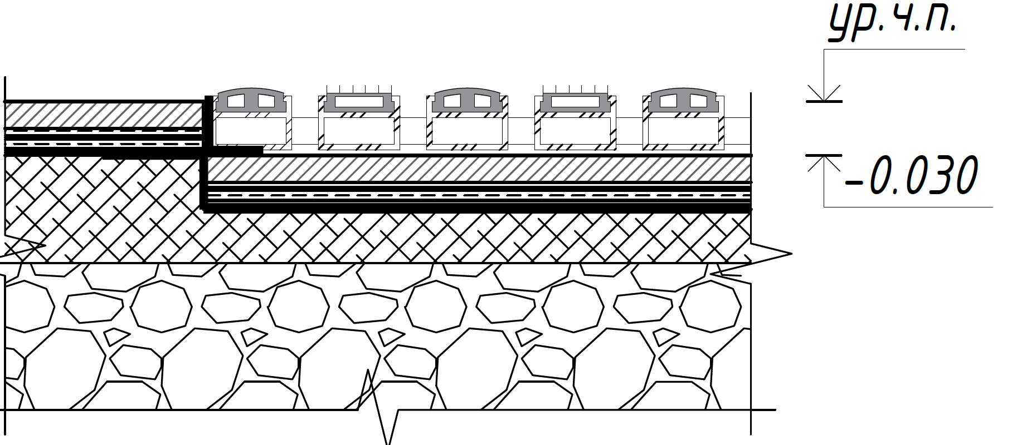
  - Внутренние двери:
Противопожарные – металлические, цвет белый, с порошковой окраской (RAL 9003).
Двери внутренние глухие – стандартных размеров, под проемы высотою 2100 мм.

МДФ/ Светлое дерево;
Полотно: CPL 0.2 мм, Slotex; Цвет: Арабика;
Кромка: Материал: ABS 0.4 мм, SURTECO DC 21K2
Classic W105; Цвет: Выбеленный дуб
*Со стороны коридора предусмотреть отбойные полосы для дверей.
Ширину полотен, количество, тип открывания двери - определяется Арендодателем в ходе разработки проекта и руководствуясь нормативными требованиями и концепцией планировочных решений.
Рабочие створки оборудовать доводчиками.
Витражи и остекленные двери – из алюминиевого профиля, двойное остекление, RAL в соответствие с дизайн проектом от Заказчика.

  - Ведомость отделки помещений
Предварительная ведомость отделки помещений
№ | Тип помещения | Пол | Потолок | Стены | Низ стен | Приме-е
Технический этаж
1 | Электрощитовая | Керамогранит  Cersanit Грес А 100/Quadro Decor Грес светло-серый соль-перец | Устранение дефектов по плите, обеспыливающая пропитка | Покрытие в/э  латексное  структурное Tikkurila  RAL 9003 или аналог
2 | Насосная | Керамогранит  Cersanit Грес А 100/Quadro Decor Грес светло-серый соль-перец | Устранение дефектов по плите, обеспыливающая пропитка | Покрытие в/э  латексное  структурное Tikkurila  RAL 9003 или аналог
3 | Венткамера | Керамогранит  Cersanit Грес А 100/Quadro Decor Грес светло-серый соль-перец | Устранение дефектов по плите, обеспыливающая пропитка | покрытие в/э  латексное  структурное Tikkurila  RAL 9003 или аналог
4 | Помещение ИТП | Керамогранит  Cersanit Грес А 100/Quadro Decor Грес светло-серый соль-перец | Устранение дефектов по плите, обеспыливающая пропитка | Покрытие в/э  латексное  структурное Tikkurila  RAL 9003 или аналог
5 | Помещение СС | Керамогранит  Cersanit Грес А 100/Quadro Decor Грес светло-серый соль-перец | Устранение дефектов по плите, обеспыливающая пропитка | покрытие в/э  латексное  структурное Tikkurila  RAL 9003 или аналог
6 | Коридор | Керамогранит  Cersanit Грес А 100/Quadro Decor Грес светло-серый соль-перец | Tikkurila  Prof Euro 20 или аналог – покраска с коммуникациями | Покрытие в/э  латексное  структурное Tikkurila  RAL 9003 или аналог
7 | Техподполье на отметке -2.000 | окраска | Устранение дефектов по плите, побелка В/Э красками | покрытие в/э  латексное  структурное Tikkurila  RAL 9003 или аналог
8 | Другие технические помещения (аналогично) | Керамогранит  Cersanit Грес А 100/Quadro Decor Грес светло-серый соль-перец | Устранение дефектов по плите, обеспыливающая пропитка | покрытие в/э  латексное  структурное Tikkurila  RAL 9003 или аналог
9 | Помещения пищеблока | Керамогранит  Cersanit Грес А 100/Quadro Decor Грес светло-серый соль-перец | Металлический кассетный потолок, цвет белый. Обеспыливание запотолочного пространства | - От УЧП на высоту 1800 мм – облицовка стен – керамическая плитка, цвет белый (согласовать артикул с Заказчиком-Плитка настенная Шахтинская Плитка 20x30 см цвет белый матовый). От +1.800 до потолка - покрытие в/э моющейся краской (цвет белый)
10 | Душевые, санузлы | Керамогранит  Cersanit Грес А 100/Quadro Decor Грес светло-серый соль-перец | Потолки из ГКЛВ, с покраской Tikkurila  Prof Euro 20 или аналог | - От УЧП на всю высоту облицовка стен – керамическая плитка, цвет белый (согласовать артикул с Заказчиком).
11 | Лестничные клетки (марши, площадки) | 1. Kerama Marazzi Про Дабл серый светлый обрезной(площадки, сапожок)  2. Kerama Marazzi Про Дабл серый светлый обрезной- ступени с насечками | Tikkurila  Prof Euro 20 ( подготовка и покраска потолка площадок и низа маршей) | Подготовка стен, покрытие краской КМ0 - Protect Decor  RAL 9003
1 этаж
12 | Лестничные клетки (марши, площадки) | 1. Kerama Marazzi Про Дабл серый светлый обрезнойСерый (площадки, сапожок)  2. Kerama Marazzi Про Дабл серый светлый обрезнойсветлый серый - ступени с насечками | Tikkurila  Prof Euro 20 ( подготовка и покраска потолка площадок и низа маршей) | Подготовка стен, покрытие краской КМ0 - Protect Decor  RAL 9003
13 | Тамбур входа | Облицовка пола керамогранитом (цена до 3000 тыс. р. /м2, артикул по ДП), тип покрытия 1 | Открытый потолок с покраской основания и коммуникаций. | Покраска по высококачественной поверхности моющейся краской (1 цвет по ДП) | Кабанчик H=100 мм из плитки пола
14 | Вестибюль | Облицовка пола керамогранитом (цена до 3000 тыс. р. /м2, артикул по ДП) | Открытый потолок с покраской основания и коммуникаций. Акустические элементы (баффлы) | Покраска по высококачественной поверхности моющейся краской (2-3 цвета по ДП) | Кабанчик H=100 мм из плитки пола | Баффлы поставка Арендатора
15 | Диспетчерская | Керамогранит  Cersanit Грес А 100/Quadro Decor Грес светло-серый соль-перец | Tikkurila  Prof Euro 20 или аналог | покрытие в/э  латексное  структурное Tikkurila  RAL 9003 или аналог | Кабанчик из напольной плитки H=100 мм
16 | Медблок | Kerama  Marazzi  Калейдоскоп (№ серии будет определен в ДП) | Кассетный металлический потолок (скрытая подсистема), кассеты 600х600 или 1200х600 мм | Kerama  Marazzi  Калейдоскоп (№ серии будет определен в ДП, 1 вид)
17 | Санузлы (в т.ч. МГН) | Kerama  Marazzi  Калейдоскоп (№ серии будет определен в ДП) | Кассетный металлический потолок (скрытая подсистема), кассеты 600х600 или 1200х600 мм | Kerama Marazzi Калейдоскоп (№ серии будет определен в ДП, 2–3 вида)
18 | Раздевальные | Линолеум Tarkett  Tempo Plus | Открытый потолок с покраской основания и коммуникаций. | Покраска стен моющимися красками (RAL 9003) | Плинтус  Dollken
19 | Душевые | Kerama  Marazzi  Калейдоскоп (№ серии будет определен в ДП) | Потолки из ГКЛВ, с покраской Tikkurila  Prof Euro 20 или аналог | Kerama Marazzi Калейдоскоп (№ серии будет определен в ДП, 2–3 вида)
20 | Пом. Хранения инвентаря | Керамогранит  Cersanit Грес А 100/Quadro Decor Грес светло-серый соль-перец | Tikkurila  Prof Euro 20 или аналог | покрытие в/э  латексное  структурное Tikkurila  RAL 9003 или аналог | Кабанчик из напольной плитки H=100 мм
21 | ПУИ | Керамогранит  Cersanit Грес А 100/Quadro Decor Грес светло-серый соль-перец | Tikkurila  Prof Euro 20 или аналог | покрытие в/э  латексное  структурное Tikkurila  RAL 9003 или аналог | Кабанчик из напольной плитки H=100 мм
22 | Переговорная | Облицовка пола керамогранитом (цена до 3000 тыс. р. /м2, артикул по ДП) | Открытый потолок с покраской основания и коммуникаций. Акустические элементы (баффлы) | Покраска по высококачественной поверхности моющейся краской (2-3 цвета по ДП) | Кабанчик H=100 мм из плитки пола | Баффлы поставка/Арендатора
23 | Тренерская | Керамогранит  Cersanit Грес А 100/Quadro Decor Грес светло-серый соль-перец | Tikkurila  Prof Euro 20 или аналог | покрытие в/э  латексное  структурное Tikkurila  RAL 9003 или аналог | Кабанчик из напольной плитки H=100 мм
24 | Спортивный зал | Спортивный паркет Tarkett или Graboplast или аналог по согласованию, разметка | Покраска, цвет белый | Износостойкое покрытие (2 цвета). Спортивные маты на высоту 1800 мм по периметру
25 | Кабинет для доп. занятий | Линолеум Tarkett  Tempo Plus | Открытый потолок с покраской основания и коммуникаций. | Покраска стен моющимися красками (2-3 цвета, по ДП) | Плинтус  Dollken
26 | Коридор | Облицовка пола керамогранитом (цена до 3000 тыс. р. /м2, артикул по ДП), тип покрытия 1 | Открытый потолок с покраской основания и коммуникаций. | Покраска по высококачественной поверхности моющейся краской (2-3 цвета по ДП) | Кабанчик H=100 мм из плитки пола
27 | Музыкальный зал | Линолеум Tarkett  Tempo Plus | Открытый потолок с покраской основания и коммуникаций. Акустические элементы (баффлы) | Покраска стен моющимися красками (2-3 цвета, по ДП) | Плинтус  Dollken | Баффлы поставка/  Арендатора
28 | Обеденный зал | Облицовка пола керамогранитом (цена до 3000 тыс. р. /м2, артикул по ДП) | Открытый потолок с покраской основания и коммуникаций. Акустические элементы (баффлы) | Покраска по высококачественной поверхности моющейся краской (2-3 цвета по ДП) | Кабанчик H=100 мм из плитки пола | Баффлы поставка Арендатора
29 | Все помещения пищеблока, за исключением обеденного зала | Kerama  Marazzi Коллиано  серый | Металлический кассетный потолок, цвет белый. Обеспыливание запотолочного пространства | Керамическая плитка Kerama  Marazzi Белое Солнце 8000 (на всю высоту стен + 50-100 мм выше уровня потолка)
30 | Лифтовый холл | Облицовка пола керамогранитом (цена до 3000 тыс. р. /м2, артикул по ДП), тип покрытия 1 | Открытый потолок с покраской основания и коммуникаций. | Покраска по высококачественной поверхности моющейся краской (1 цвет) | Кабанчик H=100 мм из плитки пола
2 этаж
31 | Лестничная клетка | 1. Kerama Marazzi Про Дабл серый светлый Серый (площадки, сапожок)  2.Kerama Marazzi Про Дабл серый светлый светлый серый - ступени с насечками | Tikkurila  Prof Euro 20 (штукатурка, подготовка и покраска потолка площадок и низа маршей) | Высококачественная подготовка стен, покрытие краской КМ0 - Protect Decor  RAL 9003
32 | ПУИ | Керамогранит  Cersanit Грес А 100/Quadro Decor Грес светло-серый соль-перец | Tikkurila  Prof Euro 20 или аналог | покрытие в/э  латексное  структурное Tikkurila  RAL 9003 или аналог | Кабанчик из напольной плитки H=100 мм
33 | Санузлы групповых | Kerama  Marazzi  Калейдоскоп (№ серии будет определен в ДП) | Кассетный металлический потолок (скрытая подсистема), кассеты 600х600 или 1200х600 мм | Kerama Marazzi Калейдоскоп (№ серии будет определен в ДП, 2–3 вида)
34 | Раздевальная групповой | Линолеум Tarkett  Tempo Plus | Открытый потолок с покраской основания и коммуникаций. | Покраска стен моющимися красками (2-3 цвета, по ДП) | Плинтус  Dollken
35 | Групповая | Линолеум Tarkett  Tempo Plus | Открытый потолок с покраской основания и коммуникаций. Акустические элементы (баффлы) | Покраска стен моющимися красками (2-3 цвета, по ДП) | Плинтус  Dollken | Баффлы поставка Арендатора
36 | Кабинет доп. занятий | Линолеум Tarkett  Tempo Plus | Открытый потолок с покраской основания и коммуникаций. | Покраска стен моющимися красками (2-3 цвета, по ДП) | Плинтус  Dollken
37 | Умывальная/санузел персонала | Kerama  Marazzi  Калейдоскоп (№ серии будет определен в ДП) | Кассетный металлический потолок (скрытая подсистема), кассеты 600х600 или 1200х600 мм | Kerama Marazzi Калейдоскоп (№ серии будет определен в ДП, 2–3 вида)
38 | Лифтовый холл | Облицовка пола керамогранитом (цена до 3000 тыс. р. /м2, артикул по ДП), тип покрытия 1 | Открытый потолок с покраской основания и коммуникаций. | Покраска по высококачественной поверхности моющейся краской (1 цвет) | Кабанчик H=100 мм из плитки пола
39 | Коридор | Облицовка пола керамогранитом (цена до 3000 тыс. р. /м2, артикул по ДП), тип покрытия 1 | Открытый потолок с покраской основания и коммуникаций. | Покраска по высококачественной поверхности моющейся краской (2-3 цвета по ДП) | Кабанчик H=100 мм из плитки пола
3 этаж
40 | Коридор | Облицовка пола керамогранитом (цена до 3000 тыс. р. /м2, артикул по ДП), тип покрытия 1 | Открытый потолок с покраской основания и коммуникаций. | Покраска по высококачественной поверхности моющейся краской (2-3 цвета по ДП) | Кабанчик H=100 мм из плитки пола
41 | Рекреация | Линолеум Tarkett  Tempo Plus | Открытый потолок с покраской основания и коммуникаций. | Покраска стен моющимися красками (2-3 цвета, по ДП) | Плинтус  Dollken
42 | Читальный зал | Линолеум Tarkett  Tempo Plus | Открытый потолок с покраской основания и коммуникаций. | Покраска стен моющимися красками (2-3 цвета, по ДП) | Плинтус  Dollken
43 | Санузлы | Kerama  Marazzi  Калейдоскоп (№ серии будет определен в ДП) | Кассетный металлический потолок (скрытая подсистема), кассеты 600х600 или 1200х600 мм | Kerama Marazzi Калейдоскоп (№ серии будет определен в ДП, 2–3 вида)
44 | ПУИ | Керамогранит  Cersanit Грес А 100/Quadro Decor Грес светло-серый соль-перец | Tikkurila  Prof Euro 20 или аналог | покрытие в/э  латексное  структурное Tikkurila  RAL 9003 или аналог | Кабанчик из напольной плитки H=100 мм
45 | Кабинет доп. занятий | Линолеум Tarkett  Tempo Plus | Открытый потолок с покраской основания и коммуникаций. | Покраска стен моющимися красками (2-3 цвета, по ДП) | Плинтус  Dollken
46 | Переговорная | Облицовка пола керамогранитом (цена до 3000 тыс. р. /м2, артикул по ДП) | Открытый потолок с покраской основания и коммуникаций. Акустические элементы (баффлы) | Покраска по высококачественной поверхности моющейся краской (2-3 цвета по ДП) | Кабанчик H=100 мм из плитки пола | Баффлы поставка/ Арендатора
47 | Методический кабинет | Линолеум Tarkett  Tempo Plus | Открытый потолок с покраской основания и коммуникаций. | Покраска стен моющимися красками (2-3 цвета, по ДП) | Плинтус  Dollken
48 | Кабинет директора | Линолеум Tarkett  Tempo Plus | Открытый потолок с покраской основания и коммуникаций. Акустические элементы (баффлы) | Покраска стен моющимися красками (2-3 цвета, по ДП) | Плинтус  Dollken | Баффлы поставка/ Арендатора
49 | Лифтовый холл | Облицовка пола керамогранитом (цена до 3000 тыс. р. /м2, артикул по ДП), тип покрытия 1 | Открытый потолок с покраской основания и коммуникаций. | Покраска по высококачественной поверхности моющейся краской (1 цвет) | Кабанчик H=100 мм из плитки пола
50 | Учебные классы | Линолеум Tarkett  Tempo Plus | Открытый потолок с покраской основания и коммуникаций. Акустические элементы (баффлы) | Покраска стен моющимися красками (2-3 цвета, по ДП) | Плинтус  Dollken | Баффлы поставка/Арендатора
51 | Лестничная клетка | 1. Kerama Marazzi Про Дабл серый светлый (площадки, сапожок)  2. Kerama Marazzi Про Дабл серый светлый светлый серый - ступени с насечками | Tikkurila  Prof Euro 20 (штукатурка, подготовка и покраска потолка площадок и низа маршей) | Высококачественная подготовка стен, покрытие краской КМ0 - Protect Decor  RAL 9003

- Все малярные работы производятся по выровненной и подготовленной поверхности, за исключением потолков (где выполняется покраска низа плиты перекрытия и коммуникаций).
- Цвет всех типов потолков - белый RAL 9003.
- Подготовка поверхности потолка для нанесения покрытия должна быть произведена по технологии производителя для каждого из покрытий.
- Привязку решеток вентиляции необходимо выполнять с учетом расстановки светильников.
- Оконные откосы окрасить в цвет примыкающих стен, включая горизонт. Поверхность.
- При стыковке настенного покрытия с плинтусом, потолком или с другим типом отделки применять малярный ограничитель, достаточный для образования прямой и четкой линии стыка.
- Облицовка стен санузлов и туалетной керамической плиткой осуществляется после укладки напольного покрытия.
- Горизонтальные швы по периметру помещения должны совпадать (в помещениях с плиткой на стене и полах).
- Торцы плиток при укладке на внешних углах помещения оформляются угловым алюминиевым профилем.
- В кабинетах доп. образований, помещении персонала и медицинском кабинете над раковиной монтируется фартук из плитки.
- Уточнения по указанным в таблице отделочным покрытиям:
- Керамогранит Cersanit Грес А 100/Quadro Decor Грес светло-серый соль-перец; 300х300х7 мм;
затирка - Ceresit 04 серебристо-серый
- Ступени с насечками: Керамогранитная Плитка Керамогранит Kerama Marazzi Про Дабл серый светлый обрезной
300x600x10 мм (ступени и пандус)
- Керамогранитная плитка Kerama Marazzi Керамогранит Kerama Marazzi Про Дабл серый светлый обрезной, 600x600x10 мм; затирка Ceresit CE 33, 13
антрацит; (подступенки и верхняя площадка)
- Плинтус из керамогранитной плитки : Керамогранит Kerama Marazzi Про Дабл серый светлый обрезной, 600х95 мм
- Линолеум Tarkett Tempo Plus 1003/89316
- Профиль Т-образный ПМЮ 01 2700х30 серебро матовое
(на стыках разных материалов)
- Плинтус Dollken WL 60 HellGrau; высота - 60 мм

  - Узел плинтуса из плитки (ориентир):
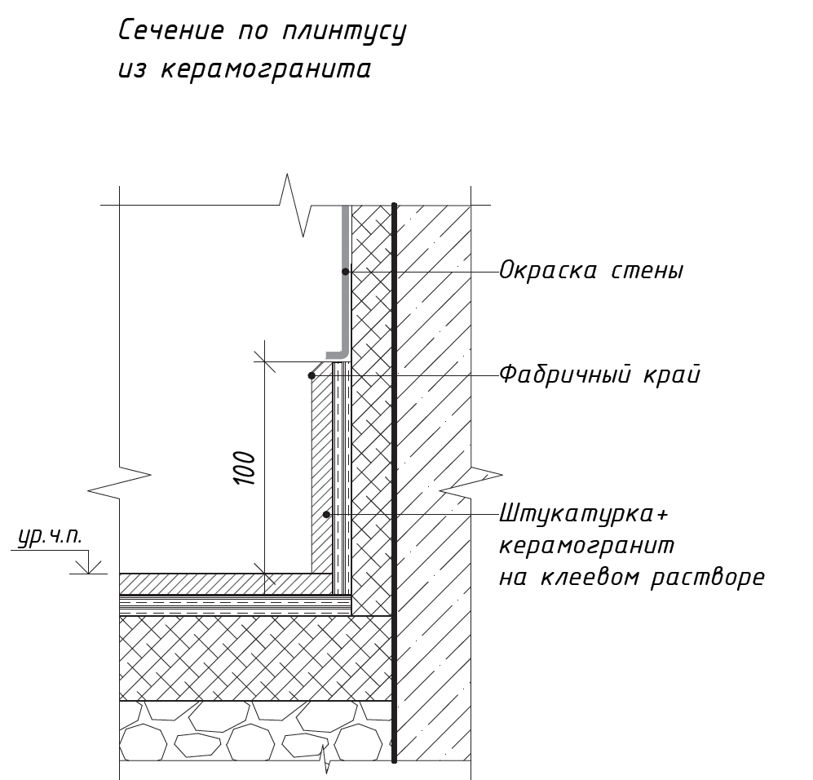

  - Узел отделки лестниц (ориентир)
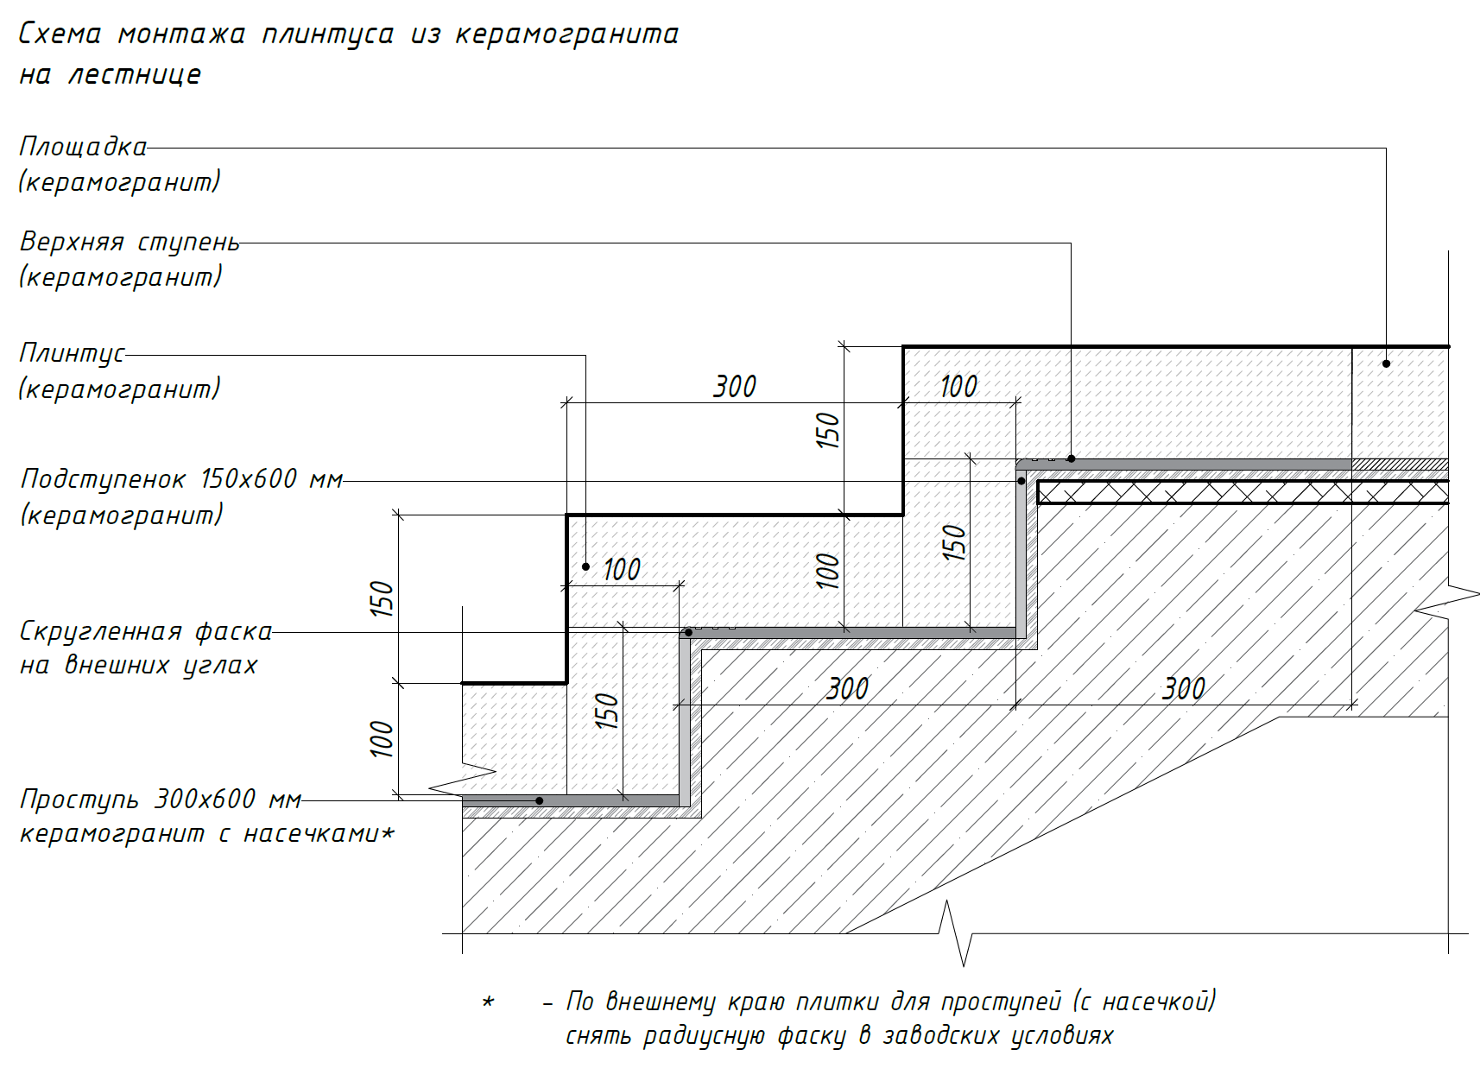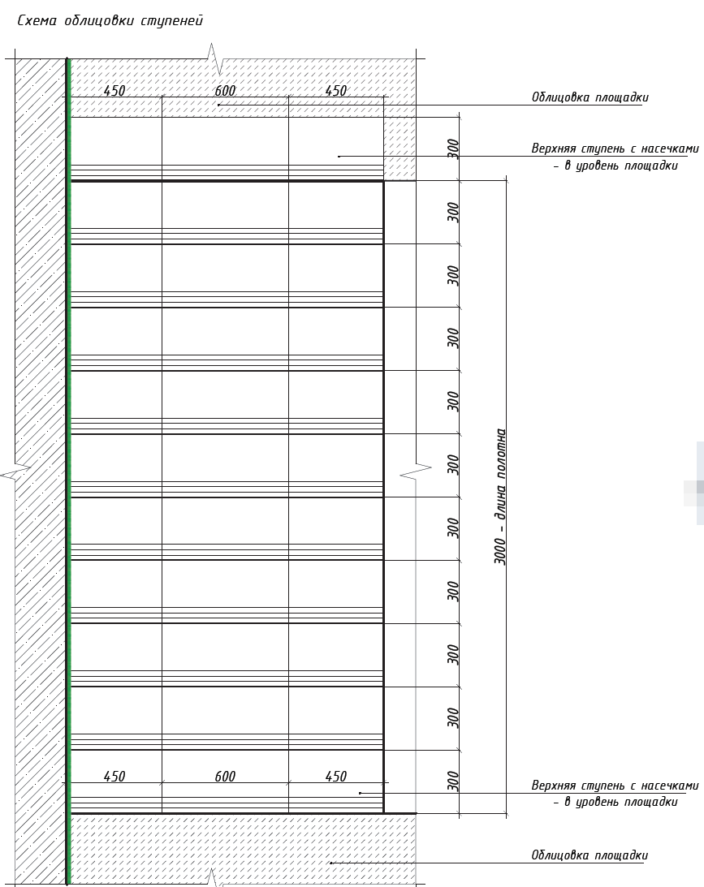
  - Узел стыка покрытий пола (линолеум/керамогранит, ориентир)
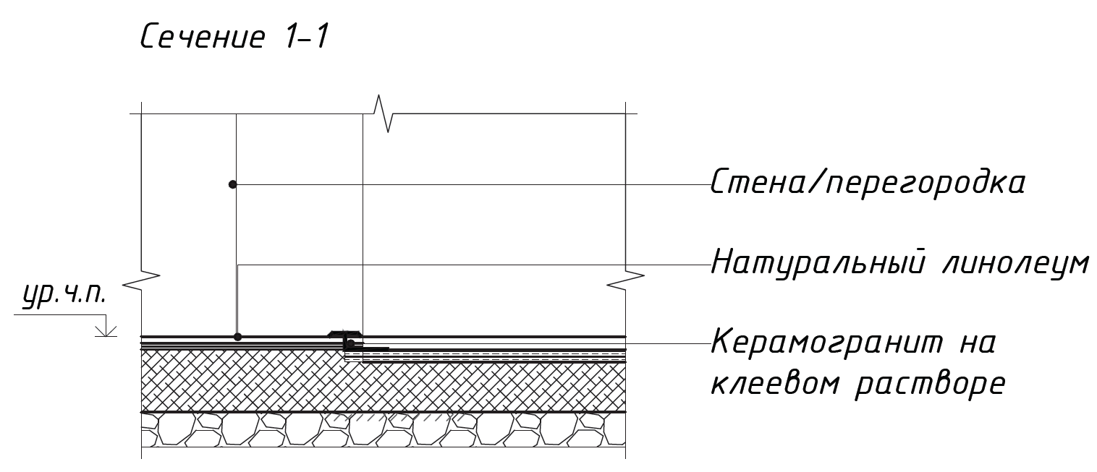
  - Узел отделки внешнего угла для стен, облицованных плиткой (ориентир)
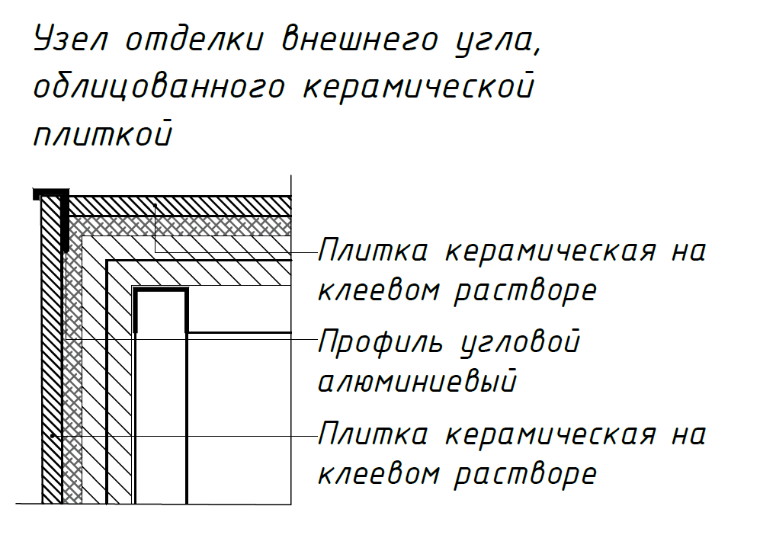
  - Узлы отделки отопительных приборов.
Отопительные приборы должны быть защиты в общестроительном исполнении, для исключения контакта детей.
Схемы зашивки приборов отопления ГВЛВ 12,5 в 2 слоя (коридоры, лестничные клетки)

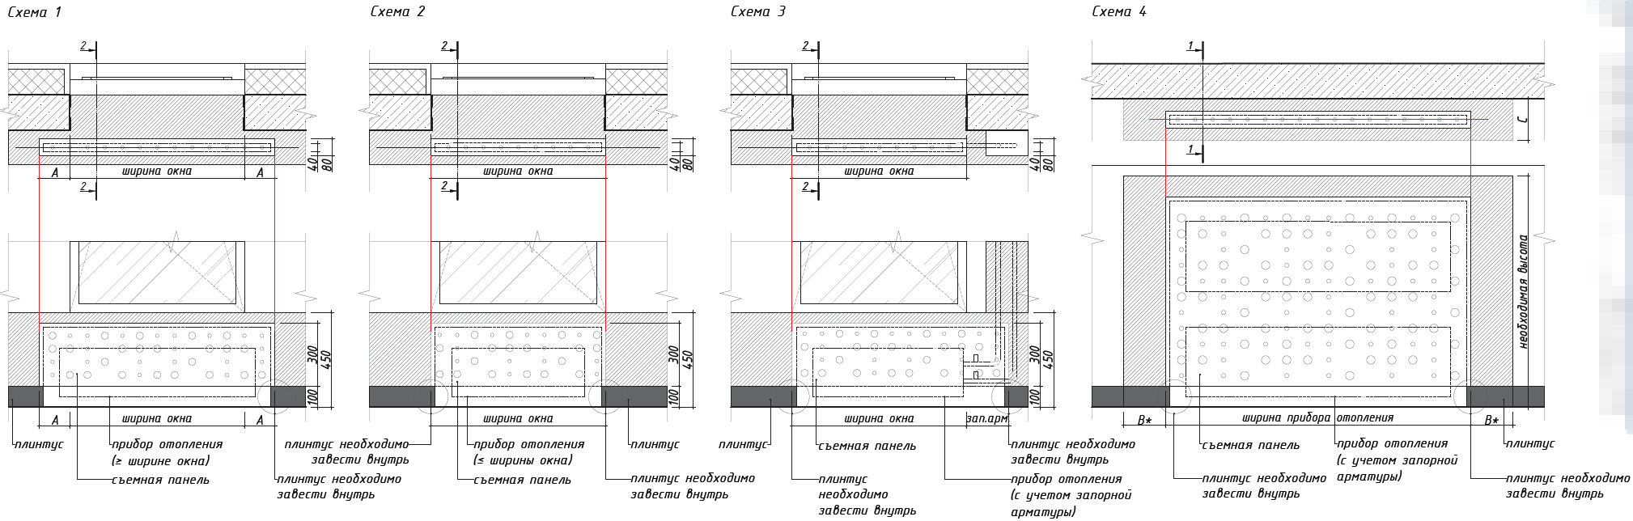
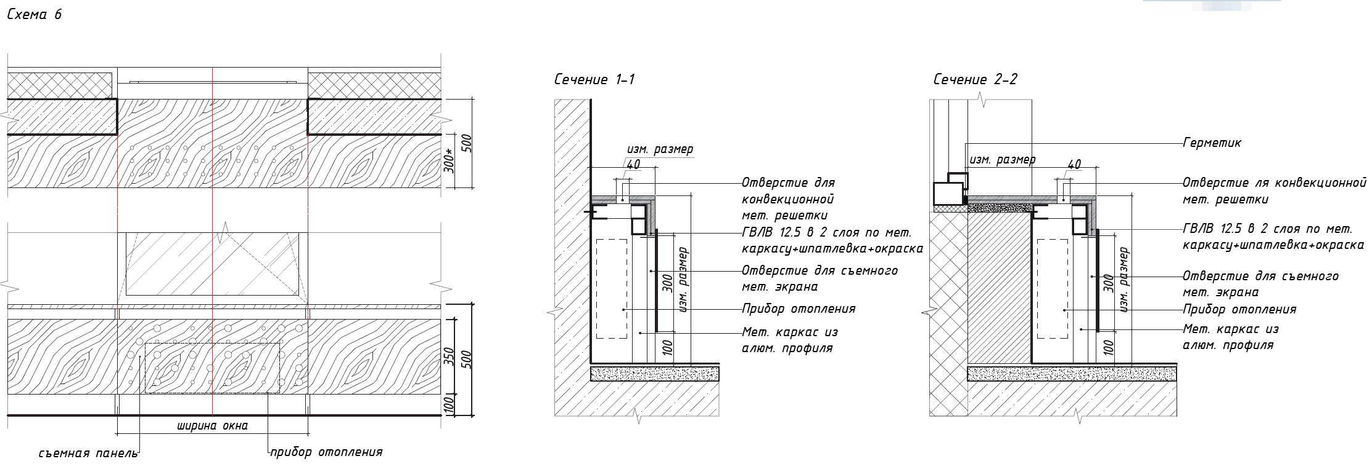

Схемы зашивки приборов отопления фанерой (групповая ячейка, музыкальный зал, учебный класс, кабинеты доп. Образований, читальный зал)
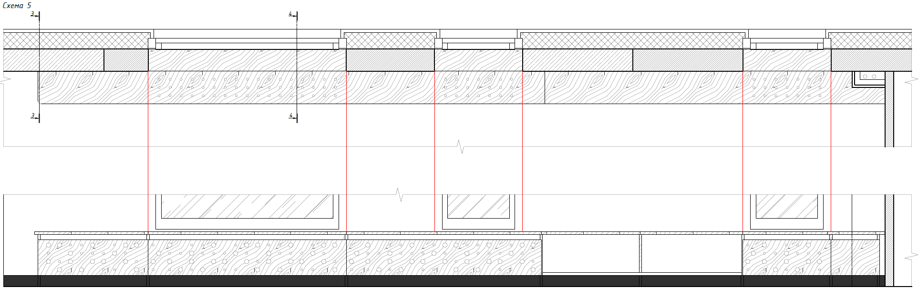

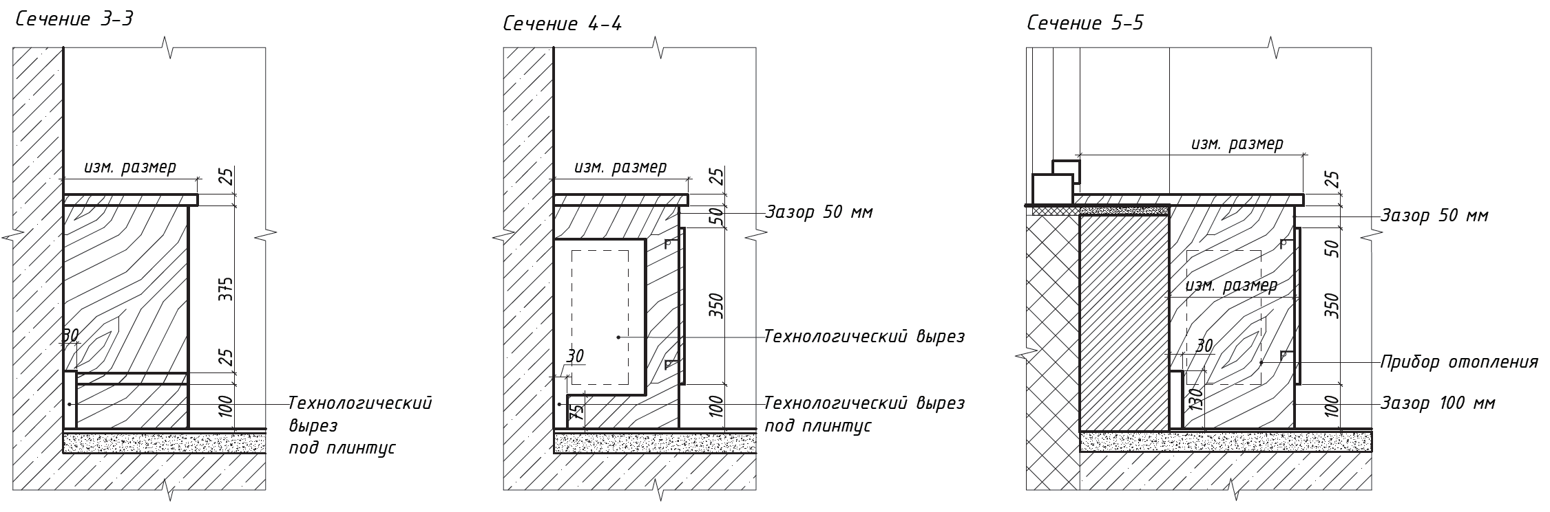

Итоговый результат должен соответствовать утвержденной дизайн-концепции, Техническому заданию, Планировочным решениям, которые передаются с данной документацией, и согласованному сторонами разделу «АР».

